全国大学生电子设计竞赛历届题目
第一届（1994年）全国大学生电子设计竞赛题目 4
题目一 简易数控直流电源 4
题目二 多路数据采集系统 5
第二届（1995年）全国大学生电子设计竞赛题目 6
题目一 实用低频功率放大器 6
题目二 实用信号源的设计和制作 7
题目三 简易无线电遥控系统 7
题目四 简易电阻、电容和电感测试仪 9
第三届（1997年）全国大学生电子设计竞赛题目 9
A题 直流稳定电源 9
B题 简易数字频率计 10
C题 水温控制系统 11
D题 调幅广播收音机* 12
第四届（1999年）全国大学生电子设计竞赛题目 13
A题 测量放大器 13
B题 数字式工频有效值多用表 14
C题 频率特性测试仪 16
D题 短波调频接收机 17
E题 数字化语音存储与回放系统 18
第五届（2001年）全国大学生电子设计竞赛题目 19
A题 波形发生器 19
B题 简易数字存储示波器 20
C题 自动往返电动小汽车 21
D题 高效率音频功率放大器 22
E题 数据采集与传输系统 23
F题 调频收音机 24
第六届（2003年）全国大学生电子设计竞赛题目 25
电压控制LC振荡器（A题） 25
宽带放大器（B题） 26
低频数字式相位测量仪（C题） 28
简易逻辑分析仪（D题） 29
简易智能电动车（E题） 30
液体点滴速度监控装置（F题） 32
第七届（2005年）全国大学生电子设计竞赛题目 33
正弦信号发生器（A题） 33
集成运放参数测试仪（B题） 34
简易频谱分析仪（C题） 36
单工无线呼叫系统（D题） 37
悬挂运动控制系统（E题） 38
数控直流电流源（F题） 39
三相正弦波变频电源（G题） 40
第八届（2007年）全国大学生电子设计竞赛题目 41
音频信号分析仪（A题）【本科组】 41
无线识别装置（B题）【本科组】 42
数字示波器（C题）【本科组】 44
程控滤波器（D题）【本科组】 45
开关稳压电源（E题）【本科组】 46
电动车跷跷板（F题）【本科组】 48
积分式直流数字电压表（G题）【高职高专组】 50
信号发生器（H题）【高职高专组】 51
可控放大器（I题）【高职高专组】 52
电动车跷跷板（J题）【高职高专组】 53

第一届（1994年）全国大学生电子设计竞赛题目

题目一 简易数控直流电源
一、设计任务
设计出有一定输出电压范围和功能的数控电源。其原理示意图如下：
二、设计要求
1．基本要求
（1）输出电压：范围0～＋9.9V，步进0.1V，纹波不大于10mV；
（2）输出电流：500mA；
（3）输出电压值由数码管显示；
（4）由“＋”、“－”两键分别控制输出电压步进增减；
（5）为实现上述几部件工作，自制一稳压直流电源，输出±15V，＋5V。
2．发挥部分
（1）输出电压可预置在0～9.9V之间的任意一个值；
（2）用自动扫描代替人工按键，实现输出电压变化（步进0.1V不变）；
（3）扩展输出电压种类（比如三角波等）。
三、评分意见
 | 项 目 | 得 分
基本要求 | 方案设计与论证、理论计算与分析、电路图 | 30
基本要求 | 实际完成情况 | 50
基本要求 | 总结报告 | 20
发挥部分 | 完成第一项 | 5
发挥部分 | 完成第二项 | 15
发挥部分 | 完成第三项 | 20

题目二 多路数据采集系统
一、设计任务
设计一个八路数据采集系统，系统原理框图如下：
主控器能对50米以外的各路数据，通过串行传输线（实验中用1米线代替）进行采集的显示和显示。具体设计任务是：
（1）现场模拟信号产生器。
（2）八路数据采集器。
（3）主控器。
二、设计要求
1．基本要求
（1）现场模拟信号产生器：自制一正弦波信号发生器，利用可变电阻改变振荡频率，使频率在200Hz～2kHz范围变化，再经频率电压变换后输出相应1～5V直流电压（200Hz对应1V，2kHz对应5V）。
（2）八路数据采集器：数据采集器第1路输入自制1～5V直流电压，第2～7路分别输入来自直流源的5，4，3，2，1，0V直流电压（各路输入可由分压器产生，不要求精度），第8路备用。将各路模拟信号分别转换成8位二进制数字信号，再经并/串变换电路，用串行码送入传输线路。
（3）主控器：主控器通过串行传输线路对各路数据进行采集和显示。采集方式包括循环采集（即1路、2路……8路、……1路）和选择采集（任选一路）二种方式。显示部分能同时显示地址和相应的数据。
2．发挥部分
（1）利用电路补偿或其它方法提高可变电阻值变化与输出直流电压变化的线性关系；
（2）尽可能减少传输线数目；
（3）其它功能的改进（例如：增加传输距离，改善显示功能）。
三、评分意见
 | 项 目 | 得 分
基本要求 | 方案设计与论证、理论计算与分析、电路图 | 30
基本要求 | 实际完成情况 | 50
基本要求 | 总结报告 | 20
发挥部分 | 完成第一项 | 15
发挥部分 | 完成第二项 | 15
发挥部分 | 完成第三项 | 10

第二届（1995年）全国大学生电子设计竞赛题目

题目一 实用低频功率放大器
一、任务
设计并制作具有弱信号放大能力的低频功率放大器。其原理示意图如下：
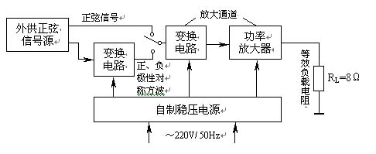
二、要求
1．基本要求
（1）在放大通道的正弦信号输入电压幅度为（5～700）mV，等效负载电阻RL为8Ω下，放大通道应满足：
① 额定输出功率POR≥10W；
② 带宽BW≥（50～10000）Hz；
③ 在POR下和BW内的非线性失真系数≤3%；
④ 在POR下的效率≥55%；
⑤ 在前置放大级输入端交流短接到地时，RL=8Ω上的交流声功率≤10mW。
（2）自行设计并制作满足本设计任务要求的稳压电源。
2．发挥部分
（1）放大器的时间响应
① 方波产生：由外供正弦信号源经变换电路产生正、负极性的对称方波：频率为1000Hz、上升时间≤ 1μs、峰-峰值电压为200mVpp。
用上述方波激励放大通道时，在RL=8Ω下，放大通道应满足：
② 额定输出功率POR≥10W；带宽BW≥（50～10000）Hz；
③ 在POR下输出波形上升时间和下降时间≤12μs；
④ 在POR下输出波形顶部斜降≤2%；
⑤ 在POR下输出波形过冲量≤5%。
（2）放大通道性能指标的提高和实用功能的扩展（例如提高效率、减小非线性失真等）。
三、评分意见
 | 项 目 | 得 分
基本要求 | 设计与总结报告：方案设计与论证，理论计算与分析，电路图，测试方法与数据，结果分析 | 50
基本要求 | 实际制作完成情况 | 50
发挥部分 | 完成第一项 | 20
发挥部分 | 完成第二项 | 10
发挥部分 | 特色与创新 | 20

题目二 实用信号源的设计和制作
一、任务
在给定±15V电源电压条件下，设计并制作一个正弦波和脉冲波信号源。
二、要求
1．基本要求
（1）正弦波信号源
① 信号频率：20Hz～20kHz步进调整，步长为5Hz
② 频率稳定度：优于10-4
③ 非线性失真系数≤3%
（2）脉冲波信号源
① 信号频率：20Hz～20kHz步进调整，步长为5Hz
② 上升时间和下降时间：≤1μs
③ 平顶斜降：≤5%
④ 脉冲占空比：2%～98%步进可调，步长为2%
（3）上述两个信号源公共要求
① 频率可预置。
② 在负载为600Ω时，输出幅度为3V。
③ 完成5位频率的数字显示。
2．发挥部分
（1）正弦波和脉冲波频率步长改为1Hz。
（2）正弦波和脉冲波幅度可步进调整，调整范围为100mV～3V，步长为100mV。
（3）正弦波和脉冲波频率可自动步进，步长为1Hz。
（4）降低正弦波非线性失真系数。
三、评分标准
 | 项 目 | 得 分
基本要求 | 设计与总结报告：方案设计与论证，理论计算与分析，电路图，测试方法与数据，结果分析 | 50
基本要求 | 实际制作完成情况 | 50
发挥部分 | 完成第一项 | 10
发挥部分 | 完成第二项 | 10
发挥部分 | 完成第三项 | 5
发挥部分 | 完成第四项 | 5
发挥部分 | 特色与创新 | 20

题目三 简易无线电遥控系统
一、任务
设计并制作无线电遥控发射机和接收机。
1．无线电遥控发射机
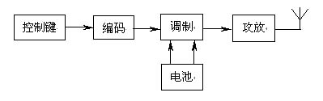
2．无线电遥控接收机
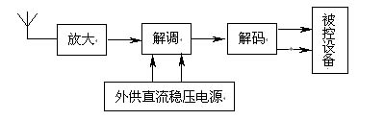
二、要求
1．基本要求
（1）工作频率：fo=6～10MHz中任选一种频率。
（2）调制方式：AM、FM或FSK……任选一种。
（3）输出功率：不大于20mW（在标准75Ω假负载上）。
（4）遥控对象：8个，被控设备用LED分别代替，LED发光表示工作。
（5）接收机距离发射机不小于10m。
2．发挥部分
（1）8路设备中的一路为电灯，用指令遥控电灯亮度，亮度分为8级并用数码管显示级数。
（2）在一定发射功率下（不大于20mW），尽量增大接收距离。
（3）增加信道抗干扰措施。
（4）尽量降低电源功耗。
注：不能采用现成的收、发信机整机。
三、评分意见
 | 项 目 | 得 分
基本要求 | 设计与总结报告：方案设计与论证，理论计算与分析，电路图，测试方法与数据，结果分析 | 50
基本要求 | 实际制作完成情况 | 50
发挥部分 | 完成第（1）项 | 12
发挥部分 | 完成第（2）项 | 8
发挥部分 | 完成第（3）项 | 5
发挥部分 | 完成第（4）项 | 5
发挥部分 | 特色与创新 | 20

题目四 简易电阻、电容和电感测试仪
一、任务
设计并制作一台数字显示的电阻、电容和电感参数测试仪，示意框图如下：
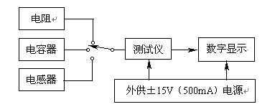
二、要求
1．基本要求
（1）测量范围：电阻100Ω～1MΩ；电容100pF～10000pF；电感100μH～10mH。
（2）测量精度：±5% 。
（3）制作4位数码管显示器，显示测量数值，并用发光二极管分别指示所测元件的类型和单位。
2．发挥部分
（1）扩大测量范围。
（2）提高测量精度。
（3）测量量程自动转换。
三、评分意见
 | 项 目 | 得分
基本要求 | 设计与总结报告：方案设计与论证，理论计算与分析，电路图，测试方法与数据，结果分析 | 50
基本要求 | 实际制作完成情况 | 50
发挥部分 | 完成第（1）项 | 9
发挥部分 | 完成第（2）项 | 9
发挥部分 | 完成第（3）项 | 12
发挥部分 | 特色与创新 | 20

第三届（1997年）全国大学生电子设计竞赛题目

A题 直流稳定电源
一、任务
设计并制作交流变换为直流的稳定电源。
二、要求
1．基本要求
（1）稳压电源 在输入电压220V、50Hz、电压变化范围＋15%～－20%条件下：
a．输出电压可调范围为+9V～+12V
b．最大输出电流为1.5A
c．电压调整率≤0.2%（输入电压220V变化范围＋15%～－20%下，空载到满载）
d．负载调整率≤1%（最低输入电压下，满载）
e．纹波电压（峰-峰值）≤5mV（最低输入电压下，满载）
f．效率≥40%（输出电压9V、输入电压220V下，满载）
g．具有过流及短路保护功能
（2）稳流电源 在输入电压固定为＋12V的条件下：
a．输出电流：4～20mA可调
b．负载调整率≤1%（输入电压＋12V、负载电阻由200Ω～300Ω变化时，输出电流为20mA时的相对变化率）
（3）DC-DC变换器 在输入电压为+9V～+12V条件下：
a．输出电压为+100V，输出电流为10mA
b．电压调整率≤1%（输入电压变化范围+9V～+12V）
c．负载调整率≤1%（输入电压+12V下，空载到满载）
d．纹波电压（峰-峰值）≤100mV （输入电压+9V下，满载）
2．发挥部分
（1）扩充功能
a．排除短路故障后，自动恢复为正常状态
b．过热保护
c．防止开、关机时产生的“过冲”
（2）提高稳压电源的技术指标
a．提高电压调整率和负载调整率
b．扩大输出电压调节范围和提高最大输出电流值
（3）改善DC-DC变换器
a．提高效率（在100V、100mA下）
b．提高输出电压
（4）用数字显示输出电压和输出电流
三、评分意见
 | 项 目 | 得 分
基本要求 | 设计与总结报告：方案设计与论证，理论分析与计算，电路图，测试方法与数据，对测试结果的分析 | 50
基本要求 | 实际制作完成情况 | 50
发挥部分 | 完成第（1）项 | 9
发挥部分 | 完成第（2）项 | 15
发挥部分 | 完成第（3）项 | 6
发挥部分 | 完成第（4）项 | 10
发挥部分 | 特色与创新 | 10

B题 简易数字频率计
一、任务
设计并制作一台数字显示的简易频率计。
二、要求
1．基本要求
（1）频率测量
a．测量范围 信号：方波、正弦波；幅度：0.5V～5V；频率：1Hz～1MHz
b．测量误差≤0.1%
（2）周期测量
a．测量范围 信号：方波、正弦波；幅度：0.5V～5V；频率：1Hz～1MHz
b．测量误差≤0.1%
（3）脉冲宽度测量
a．测量范围 信号：脉冲波；幅度：0.5V～5V；脉冲宽度≥100μs
b．测量误差≤1%
（4）显示器
十进制数字显示，显示刷新时间1～10秒连续可调，对上述三种测量功能分别用不同颜色的发光二极管指示。
（5）具有自校功能，时标信号频率为1MHz。
（6）自行设计并制作满足本设计任务要求的稳压电源。
2．发挥部分
（1）扩展频率测量范围为0.1Hz～10MHz（信号幅度0.5V～5V），测量误差降低为0.01%（最大闸门时间≤10s）。
（2）测量并显示周期脉冲信号（幅度0.5V～5V、频率1Hz～1kHz）的占空比，占空比变化范围为10%～90%，测量误差≤1% 。
（3）在1Hz～1MHz范围内及测量误差≤1%的条件下，进行小信号的频率测量，提出并实现抗干扰的措施。
三、评分意见
 | 项 目 | 得 分
基本要求 | 设计与总结报告：方案设计与论证，理论分析与计算，电路图，测试方法与数据，对测试结果的分析 | 50
基本要求 | 实际制作完成情况 | 50
发挥部分 | 完成第（1）项 | 10
发挥部分 | 完成第（2）项 | 10
发挥部分 | 完成第（3）项 | 20
发挥部分 | 特色与创新 | 10

C题 水温控制系统
一、任务
设计并制作一个水温自动控制系统，控制对象为1升净水，容器为搪瓷器皿。水温可以在一定范围内由人工设定，并能在环境温度降低时实现自动控制，以保持设定的温度基本不变。
二、要求
1．基本要求
（1）温度设定范围为40～90℃，最小区分度为1℃，标定温度≤1℃。
（2）环境温度降低时（例如用电风扇降温）温度控制的静态误差≤1℃。
（3）用十进制数码管显示水的实际温度。
2．发挥部分
（1）采用适当的控制方法，当设定温度突变（由40℃提高到60℃）时，减小系统的调节时间和超调量。
（2）温度控制的静态误差≤0.2℃。
（3）在设定温度发生突变（由40℃提高到60℃）时，自动打印水温随时间变化的曲线。
三、评分意见
 | 项 目 | 得 分
基本要求 | 设计与总结报告：方案设计与论证，理论分析与计算，电路图，测试方法与数据，对测试结果的分析 | 50
基本要求 | 实际制作完成情况 | 50
发挥部分 | 减小调节时间和超调量 | 20
发挥部分 | 温度控制的静态误差≤0.2℃ | 10
发挥部分 | 实现打印曲线功能 | 10
发挥部分 | 特色与创新 | 10

D题 调幅广播收音机*
一、任务
利用所提供的元器件（附有资料）制作一个中波广播收音机。
二、要求
1．基本要求
（1）接收频率范围：540kHz～1600kHz；
（2）调谐方式：手动电调谐；
（3）输出功率：≥100mW；
（4）测量灵敏度、选择性、镜像抑制比和电调谐特性（测量时用信号发生器直接注入）；写明测试方法，记录实测值，画出曲线。
2．发挥部分
（1）自动和手动搜索电台并有存储功能（可利用所提供的锁相环器件，或其它方法实现）；
（2）可预置电台数目：预置电台数目≥10个；
（3）显示预置电台序号；
（4）特色与创新（例如：提高性能指标，全机用单一+3V电源供电，节电，显示电台频率等）。
三、评分意见
 | 项 目 | 得 分
基本要求 | 设计与总结报告：方案设计与论证，理论分析与计算，电路图，测试方法与测试数据，对测试结果的分析 | 50
基本要求 | 实际制作完成情况 | 50
发挥部分 | 完成第（1）项 | 25
发挥部分 | 完成第（2）项 | 5
发挥部分 | 完成第（3）项 | 5
发挥部分 | 完成第（4）项 | 15
四、说明
1．电调谐特性是指输入信号与变容二极管控制电压之间的关系曲线。
2．所提供的元器件清单（其它元器件自备）
（1）调幅收音机单片机集成电路（带有小功率放大器），型号：CX1600P/M；
（2）调幅收音机输入回路线圈和磁性天线；
（3）变容二极管，型号：SVC341；
（4）本振线圈；
（5）用于电调谐的锁相频率合成器集成电路，型号：LC7218（可选件）；
（6）7.2MHz晶体（可选件）。
3．在设计报告前附一篇400字以内的报告摘要。
*此题是全国专家组与SONY公司专家合作的命题， SONY公司提供了专用IC芯片和英文资料等。

第四届（1999年）全国大学生电子设计竞赛题目

A题 测量放大器
一、题目：测量放大器
二、任务
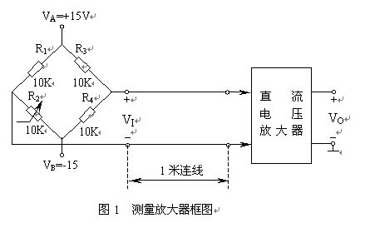
设计并制作一个测量放大器及所用的直流稳压电源。参见图1。输入信号VI取自桥式测量电路的输出。当R1＝R2＝R3＝R4时，VI＝0。R2改变时，产生VI ¹0的电压信号。测量电路与放大器之间有1米长的连接线。
三、要求
1. 基本要求
(1) 测量放大器
a、 差模电压放大倍数 AVD＝1～500，可手动调节；
b、 最大输出电压为±10V，非线性误差 < 0.5％ ；
c、 在输入共模电压+7.5V～－7.5V范围内，共模抑制比 KCMR >105 ；
d、 在AVD＝500时，输出端噪声电压的峰－峰值小于1V；
e、 通频带0～10Hz ；
f、 直流电压放大器的差模输入电阻≥2MW（可不测试，由电路设计予以保证）。
(2) 电源
设计并制作上述放大器所用的直流稳压电源。由单相220V交流电压供电。交流电压变化范围为＋10％～－15％。
(3) 设计并制作一个信号变换放大器，参见图2。将函数发生器单端输出的正弦电压信号不失真地转换为双端输出信号，用作测量直流电压放大器频率特性的输入信号。
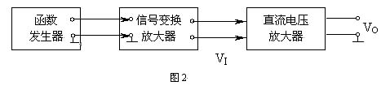
2.发挥部分
（1）提高差模电压放大倍数至AVD＝1000，同时减小输出端噪声电压。
（2）在满足基本要求(1)中对输出端噪声电压和共模抑制比要求的条件下，将通频带展宽为0～100Hz以上。
（3）提高电路的共模抑制比。
（4）差模电压放大倍数AVD可预置并显示，预置范围1～1000，步距为1，同时应满足基本要求(1)中对共模抑制比和噪声电压的要求。
（5）其它（例如改善放大器性能的其它措施等）。
四、评分意见
 | 项 目 | 满 分
基本要求 | 设计与总结报告：方案设计与论证，理论分析与计算，电路图，测试方法与数据，对测试结果的分析 | 50
基本要求 | 实际制作完成情况 | 50
发挥部分 | 完成第一项 | 5
发挥部分 | 完成第二项 | 10
发挥部分 | 完成第三项 | 5
发挥部分 | 完成第四项 | 20
发挥部分 | 特色与创新 | 10
五、说明
直流电压放大器部分只允许采用通用型集成运算放大器和必要的其它元器件组成，不能使用单片集成的测量放大器或其它定型的测量放大器产品。

B题 数字式工频有效值多用表
一、题目
数字式工频有效值多用表
二、任务
设计并制作一个能同时对一路工频交流电（频率波动范围为50 ±1Hz、有失真的正弦波）的电压有效值、电流有效值、有功功率、无功功率、功率因数进行测量的数字式多用表。参见附图。
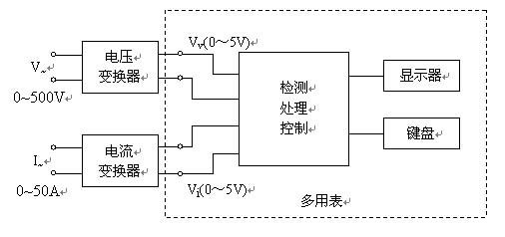
三、要求
1． 基本要求
（1）测量功能及量程范围
a、 交流电压：0～500V；
c、 有功功率：0～25kW；
d、 无功功率：0～25kvar；
e、 功率因数（有功功率/视在功率）：0～1 。
为便于本试题的设计与制作，设定待测0～500V的交流电压、0～50A的交流电流均已经相应的变换器转换为0～5V的交流电压。
（2）准确度
a、 显示为 位（0.000～4.999），有过量程指示；
b、 交流电压和交流电流：±（0.8％读数＋5个字），例：当被测电压为300V时，读数误差应小于±（0.8％×300V＋0.5V）＝±2.9V ；
c、 有功功率和无功功率：±（1.5％读数＋8个字）；
d、 功率因数：±0.01 。
（3）功能选择：用按键选择交流电压、交流电流、有功功率、无功功率和功率因数的测量与显示。
2．发挥部分
（1）用按键选择电压基波及总谐波的有效值测量与显示。
（2）具有量程自动转换功能，当变换器输出的电压值小于0.5V时，能自动提高分辨力达0.01V。
（3）用按键控制实现交流电压、交流电流、有功功率、无功功率在测试过程中的最大值、最小值测量。
（4）其它（例如扩展功能，提高性能）。
四、评分意见
 | 项 目 | 满 分
基本要求 | 设计与总结报告： 方案设计与论证，理论分析与计算，电路图，测试方法与数据，对测试结果的分析 | 50
基本要求 | 实际制作完成情况 | 50
发挥部分 | 完成第一项 | 14
发挥部分 | 完成第二项 | 14
发挥部分 | 完成第三项 | 10
发挥部分 | 完成第四项 | 12
五、说明
1．调试时可用函数发生器输出的正弦信号电压作为一路交流电压信号；再经移相输出代表同一路的电流信号。
2．检查交流电压、交流电流有效值测量功能时，可采用函数发生器输出的对称方波信号。电压基波、谐波的测试可用函数发生器输出的对称方波作为标准信号，测试结果应与理论值进行比较分析。

C题 频率特性测试仪
一、题目
频率特性测试仪
二、任务
设计并制作一个频率特性测试系统，包含测试信号源、被测网络、检波及显示三部分。
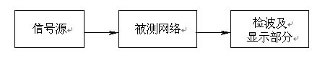
三、要求
1．基本要求
（1）制作幅频特性测试仪
a、频率范围：100Hz～100kHz；
b、频率步进：10Hz；
c、频率稳定度：10-4；
d、测量精度：5％ ；
e、能在全频范围和特定频率范围内自动步进测量，可手动预置测量范围及步进频率值；
f、LED显示，频率显示为5位，电压显示为3位，并能打印输出。
（2）制作一被测网络
a、 电路型式：阻容双T网络；
b、 中心频率：5kHz；
c、 带宽：±50Hz；
d、 计算出网络的幅频和相频特性，并绘制相位曲线；
e、 用所制作的幅频特性测试仪测试自制的被测网络的幅频特性。
2．发挥部分
（1）制作相频特性测试仪
a、 频率范围：500Hz～10kHz；
b、 相位度数显示：相位值显示为三位，另以一位作符号显示；
c、 测量精度：3°。
（2）用示波器显示幅频特性。
（3）在示波器上同时显示幅频和相频特性。
（4）其它。
四、评分意见
 | 项 目 | 满 分
基本要求 | 设计与总结报告：方案设计与论证，理论分析与计算，电路图，测试方法与数据，对测试结果的分析 | 50
基本要求 | 实际制作完成情况 | 50
发挥部分 | 完成第一项 | 20
发挥部分 | 完成第二项 | 10
发挥部分 | 完成第三项 | 10
发挥部分 | 完成第四项 | 10
五、说明
发挥部分(2)、(3)均用所制作的频率特性测试仪测试自制的被测网络的幅频特性和相频特性。

D题 短波调频接收机
一、题目
短波调频接收机
二、任务
设计并制作一个短波调频接收机，方框图如下：
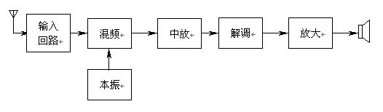
三、要求
1．基本要求
（1）接收频率（f0）范围：8MHz～10MHz；
（2）接收信号为20Hz～1000Hz音频调频信号，频偏为3kHz；
（3）最大不失真输出功率≥100mW(8W)；
（4）接收灵敏度≤5mV；
（5）通频带：f0±4kHz为－3dB；
（6）选择性：f0±10kHz为－30dB；
（7）镜像抑制比≥20dB。
2．发挥部分
（1）可实现多种自动程控频率搜索模式（如全频率范围搜索，特定频率范围内搜索等），全频率范围搜索时间≤2分钟；
（2）能显示接收频率范围内的调频电台载频值 ，显示载波频率的误差≤±5kHz；
（3）进一步提高灵敏度；
（4）可存储已搜索到的电台，存台数不少于20；
（5）其它。
四、评分意见
 | 项 目 | 满 分
基本要求 | 设计与总结报告：方案设计与论证，理论分析与计算，电路图，测试方法与数据，对测试结果的分析 | 50
基本要求 | 实际制作完成情况 | 50
发挥部分 | 完成第一项 | 20
发挥部分 | 完成第二项 | 5
发挥部分 | 完成第三项 | 10
发挥部分 | 完成第四项 | 5
发挥部分 | 特色与创新 | 10

E题 数字化语音存储与回放系统
一、题目
数字化语音存储与回放系统
二、任务
设计并制作一个数字化语音存储与回放系统，其示意图如下：

三、要求
1．基本要求
（1）放大器1的增益为46dB，放大器2的增益为40dB，增益均可调；
（2）带通滤波器：通带为300Hz～3.4kHz ；
（3）ADC：采样频率f s＝8kHz，字长＝8位；
（4）语音存储时间≥10秒；
（5）DAC：变换频率f c＝8kHz，字长＝8位；
（6）回放语音质量良好。
2．发挥部分
在保证语音质量的前提下：
（1）减少系统噪声电平，增加自动音量控制功能；
（2）语音存储时间增加至20秒以上；
（3）提高存储器的利用率（在原有存储容量不变的前提下，提高语音存储时间）；
（4）其它（例如： 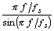 校正等）。
四、评分意见
 | 项 目 | 满分
基本要求 | 设计与总结报告：方案设计与论证，理论分析与计算，电路图，测试方法与数据，对测试结果的分析 | 50
基本要求 | 实际制作完成情况 | 50
发挥部分 | 完成第一项 | 15
发挥部分 | 完成第二项 | 5
发挥部分 | 完成第三项 | 15
发挥部分 | 完成第四项 | 15
五、说明
不能使用单片语音专用芯片实现本系统。

第五届（2001年）全国大学生电子设计竞赛题目

A题 波形发生器
一、任务
设计制作一个波形发生器，该波形发生器能产生正弦波、方波、三角波和由用户编辑的特定形状波形。示意图如下：
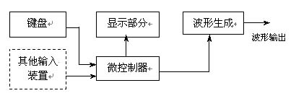
二、要求
1．基本要求
（1）具有产生正弦波、方波、三角波三种周期性波形的功能。
（2）用键盘输入编辑生成上述三种波形（同周期）的线性组合波形，以及由基波及其谐波（5次以下）线性组合的波形。
（3）具有波形存储功能。
（4）输出波形的频率范围为100Hz～20kHz（非正弦波频率按10次谐波计算）；重复频率可调，频率步进间隔≤100Hz。
（5）输出波形幅度范围0～5V（峰-峰值），可按步进0.1V（峰-峰值）调整。
（6）具有显示输出波形的类型、重复频率（周期）和幅度的功能。
2．发挥部分
（1）输出波形频率范围扩展至100Hz～200kHz。
（2）用键盘或其他输入装置产生任意波形。
（3）增加稳幅输出功能，当负载变化时，输出电压幅度变化不大于±3%（负载电阻变化范围：100Ω～∞）。
（4）具有掉电存储功能，可存储掉电前用户编辑的波形和设置。
（5）可产生单次或多次（1000次以下）特定波形（如产生1个半周期三角波输出）。
（6）其它（如增加频谱分析、失真度分析、频率扩展>200kHz、扫频输出等功能）。
三、评分标准
 | 项 目 | 满分
基本要求 | 设计与总结报告：方案比较、设计与论证，理论分析与计算，电路图及有关设计文件，测试方法与仪器，测试数据及测试结果分析。 | 50
基本要求 | 实际制作完成情况 | 50
发挥部分 | 完成第（1）项 | 10
发挥部分 | 完成第（2）项 | 10
发挥部分 | 完成第（3）项 | 10
发挥部分 | 完成第（4）项 | 5
发挥部分 | 完成第（5）项 | 5
发挥部分 | 完成第（6）项 | 10

B题 简易数字存储示波器
一、任务
设计并制作一台用普通示波器显示被测波形的简易数字存储示波器，示意图如下：
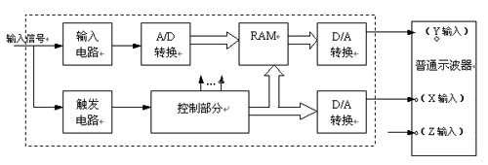
二、要求
1．基本要求
（1）要求仪器具有单次触发存储显示方式，即每按动一次“单次触发”键，仪器在满足触发条件时，能对被测周期信号或单次非周期信号进行一次采集与存储，然后连续显示。
（2）要求仪器的输入阻抗大于100kΩ，垂直分辨率为32级/div，水平分辨率为20点/div；设示波器显示屏水平刻度为10div，垂直刻度为8div。
（3）要求设置0.2s/div、0.2ms/div、20μs/div三档扫描速度，仪器的频率范围为DC～50kHz，误差≤5%。
（4）要求设置0.1V/div、1V/div二档垂直灵敏度，误差≤5%。
（5）仪器的触发电路采用内触发方式，要求上升沿触发、触发电平可调。
（6）观测波形无明显失真。
2．发挥部分
（1）增加连续触发存储显示方式，在这种方式下，仪器能连续对信号进行采集、存储并实时显示，且具有锁存（按“锁存”键即可存储当前波形）功能。
（2）增加双踪示波功能，能同时显示两路被测信号波形。
（3）增加水平移动扩展显示功能，要求存储深度增加一倍，并且能通过操作“移动” 键显示被存储信号波形的任一部分。
（4）垂直灵敏度增加0.01V/div档，以提高仪器的垂直灵敏度，并尽力减小输入短路时的输出噪声电压。
（5）其它。
三、评分标准
 | 项目 | 满分
基本要求 | 设计与总结报告：方案比较、设计与论证，理论分析与计算，电路图及有关设计文件，测试方法与仪器，测试数据及测试结果分析。 | 50
基本要求 | 实际制作完成情况 | 50
发挥部分 | 完成第（1）项 | 15
发挥部分 | 完成第（2）项 | 8
发挥部分 | 完成第（3）项 | 5
发挥部分 | 完成第（4）项 | 10
发挥部分 | 完成第（5）项 | 12
四、说明
测试过程中，不能对普通示波器进行操作和调整。

C题 自动往返电动小汽车
一、任务
设计并制作一个能自动往返于起跑线与终点线间的小汽车。允许用玩具汽车改装，但不能用人工遥控（包括有线和无线遥控）。
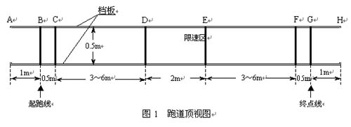
跑道宽度0.5m，表面贴有白纸，两侧有挡板，挡板与地面垂直，其高度不低于20cm。在跑道的B、C、D、E、F、G各点处画有2cm宽的黑线，各段的长度如图1所示。
二、要求
1．基本要求
（1）车辆从起跑线出发（出发前，车体不得超出起跑线），到达终点线后停留10秒，然后自动返回起跑线（允许倒车返回）。往返一次的时间应力求最短（从合上汽车电源开关开始计时）。
（2）到达终点线和返回起跑线时，停车位置离起跑线和终点线偏差应最小（以车辆中心点与终点线或起跑线中心线之间距离作为偏差的测量值）。
（3）D～E间为限速区，车辆往返均要求以低速通过，通过时间不得少于8秒，但不允许在限速区内停车。
2．发挥部分
（1）自动记录、显示一次往返时间（记录显示装置要求安装在车上）。
（2）自动记录、显示行驶距离（记录显示装置要求安装在车上）。
（3）其它特色与创新。
三、评分标准
项目与指标 |  | 满分
基本 要求 | 设计与总结报告：方案比较、设计与论证，理论分析与计算，电路图及有关设计文件，测试方法与仪器，测试数据及测试结果分析。 | 50
基本 要求 | 实际制作完成情况 | 50
发挥 部分 | 完成第（1）项 | 15
发挥 部分 | 完成第（2）项 | 25
发挥 部分 | 完成第（3）项 | 10
四、说明
（1）不允许在跑道内外区域另外设置任何标志或检测装置。
（2）车辆（含在车体上附加的任何装置）外围尺寸的限制：长度≤35 cm，宽度≤15cm。
（3）必须在车身顶部明显标出车辆中心点位置，即横向与纵向两条中心线的交点。

D题 高效率音频功率放大器
一、任务
设计并制作一个高效率音频功率放大器及其参数的测量、显示装置。功率放大器的电源电压为+5V（电路其他部分的电源电压不限），负载为8Ω电阻。
二、要求
1． 基本要求
（1）功率放大器
a．3dB通频带为300Hz～3400Hz，输出正弦信号无明显失真。
b．最大不失真输出功率≥1W。
c．输入阻抗>10k，电压放大倍数1～20连续可调。
d．低频噪声电压（20kHz以下）≤10mv，在电压放大倍数为10，输入端对地交流短路时测量。
e．在输出功率500mW时测量的功率放大器效率（输出功率/放大器总功耗）≥50%。
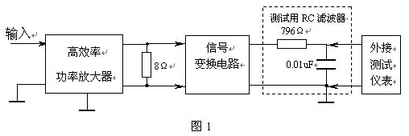
（2）设计并制作一个放大倍数为1的信号变换电路，将功率放大器双端输出的信号转换为单端输出，经RC滤波供外接测试仪表用，如图1所示。 图1中，高效率功率放大器组成框图可参见本题第四项“说明”。
（3）设计并制作一个测量放大器输出功率的装置，要求具有3位数字显示，精度优于5%。
2．发挥部分
（1）3dB通频带扩展至300Hz～20kHz。
（2）输出功率保持为200mW，尽量提高放大器效率。
（3）输出功率保持为200mW，尽量降低放大器电源电压。
（4）增加输出短路保护功能。
（5）其它。
三、评分标准
 | 项 目 | 满分
基本要求 | 设计与总结报告：方案比较、设计与论证，理论分析与计算，电路图及有关设计文件，测试方法与仪器，测试数据及测试结果分析。 | 50
基本要求 | 实际制作完成情况 | 50
发挥部分 | 完成第（1）项 | 6
发挥部分 | 完成第（2）项 | 25
发挥部分 | 完成第（3）项 | 4
发挥部分 | 完成第（4）项 | 5
发挥部分 | 完成第（5）项 | 10
四、说明
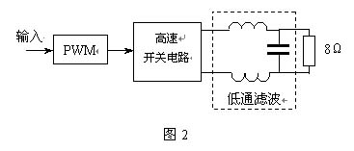
1．采用开关方式实现低频功率放大（即D类放大）是提高效率的主要途径之一， D类放大原理框图如图2。本设计中如果采用D类放大方式，不允许使用D类功率放大集成电路。
2． 效率计算中的放大器总功耗是指功率放大器部分的总电流乘以供电电压（+5V），不包括“基本要求”中第（2）、（3）项涉及的电路部分功耗。制作时要注意便于效率测试。
3．在整个测试过程中，要求输出波形无明显失真。

E题 数据采集与传输系统
一、任务
设计制作一个用于8路模拟信号采集与单向传输系统。系统方框图参见图1。
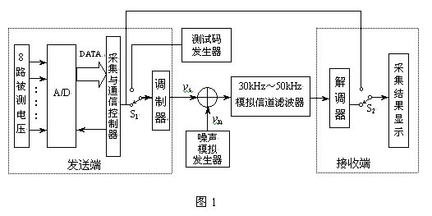
二、要求
1．基本要求
（1）被测电压为8路0～5V分别可调的直流电压。系统具有在发送端设定8路顺序循环采集与指定某一路采集的功能。
（2）采用8位A/D变换器。
（3）采用3dB带宽为30kHz～50kHz的带通滤波器（带外衰减优于35dB/十倍频程）作为模拟信道。
（4）调制器输出的信号峰-峰值vsp-p为0～1V可变，码元速率16k波特（码元/秒）；制作一个时钟频率可变的测试码发生器（如0101…码等），用于测试传输速率。
（5）在接收端具有显示功能，要求显示被测路数和被测电压值。
2．发挥部分
（1）设计制作一个用伪随机码形成的噪声模拟发生器，伪随机码时钟频率为96kHz，周期为127位码元，生成多项式采用 。其输出峰-峰值 为0～1V连续可调。
（2）设计一个加法电路，将调制器输出 与噪声电压 相加送入模拟信道。在解调器输入端测量信号与噪声峰-峰值之比（ ），当其比值分别为1、3、5时，进行误码测试。测试方法：在8路顺序循环采集模式下，监视某一路的显示，检查接收数据的误码情况，监视时间为1分钟。
（3）在（ ）=3时，尽量提高传输速率，用上述第（2）项的测试方法，检查接收数据的误码情况。
（4）其它（如自制用来定量测量系统误码的简易误码率测试仪，其方框图见图2）。
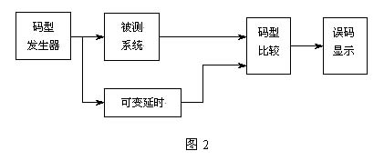
三、评分标准
 | 项目 | 满分
基本要求 | 设计与总结报告：方案比较、设计与论证，理论分析与计算，电路图及有关设计文件，测试方法与仪器，测试数据及测试结果分析。 | 50
基本要求 | 实际制作完成情况 | 50
发挥部分 | 完成第（1）项 | 5
发挥部分 | 完成第（2）项 | 20
发挥部分 | 完成第（3）项 | 15
发挥部分 | 完成第（4）项 | 10

F题 调频收音机
一、任务
用SONY公司提供的FM/AM收音机集成芯片CXA1019和锁相频率合成调谐集成芯片BU2614，制作一台调频收音机。
二、要求
1． 基本要求
（1）接收FM信号频率范围88MHz～108MHz。
（2）调制信号频率范围100Hz～15000Hz，最大频偏75kHz。
（3）最大不失真输出功率≥100 mW（负载阻抗8Ω）。
（4）接收机灵敏度≤1 mV。
（5）镜像抑制性能优于20dB。
（6）能够正常收听FM广播。
2．发挥部分
（1）可实现多种自动程序频率搜索（如全频率范围搜索、指定频率范围内搜索等）。
（2）能显示接收频率范围内的调频电台载波频率值，显示载波频率的误差≤5kHz。
（3）进一步提高灵敏度。
（4）可存储已搜索到的电台，存储电台数不少于5个。
（5）其它（如3V单电源整机供电、节能供电、时钟显示等）。
三、评分标准
 | 项目 | 满分
基本要求 | 设计与总结报告：方案比较、设计与论证，理论分析与计算，电路图及有关设计文件，测试方法与仪器，测试数据及测试结果分析。 | 50
基本要求 | 实际制作完成情况 | 50
发挥部分 | 完成第（1）项 | 20
发挥部分 | 完成第（2）项 | 5
发挥部分 | 完成第（3）项 | 10
发挥部分 | 完成第（4）项 | 5
发挥部分 | 完成第（5）项 | 10
四、说明
1．本题提供一组SONY公司的集成芯片和元件，包括：
● FM/AM收音机集成芯片CXA1019；
● 锁相频率合成调谐集成芯片BU2614；
● RF输入带通滤波器；
● 10.7MHz陶瓷带通滤波器CF-2；
● 10.7MHz陶瓷谐振器CF-3）；
● 可调电容器；
● 变容二极管；
● 锁相环所用的75kHz晶体。
2．建议本振线圈与输入回路线圈垂直安装。

第六届（2003年）全国大学生电子设计竞赛题目

电压控制LC振荡器（A题）
一、任务
设计并制作一个电压控制LC振荡器。
二、要求
1、基本要求
（1）振荡器输出为正弦波，波形无明显失真。
（2）输出频率范围：15MHz～35MHz。
（3）输出频率稳定度：优于10-3。
（4）输出电压峰-峰值：Vp-p=1V±0.1V。
（5）实时测量并显示振荡器输出电压峰-峰值，精度优于10％。
（6）可实现输出频率步进，步进间隔为1MHz±100kHz。
2、发挥部分
（1）进一步扩大输出频率范围。
（2）采用锁相环进一步提高输出频率稳定度，输出频率步进间隔为100kHz。
（3）实时测量并显示振荡器的输出频率。
（4）制作一个功率放大器，放大LC振荡器输出的30MHz正弦信号，限定使用E=12V的单直流电源为功率放大器供电，要求在50Ω纯电阻负载上的输出功率≥20mW，尽可能提高功率放大器的效率。
（5）功率放大器负载改为50Ω电阻与20pF电容串联，在此条件下50Ω电阻上的输出功率≥20mW，尽可能提高放大器效率。
（6）其它。
三、评分标准
 | 项 目 | 满分
基本要求 | 设计与总结报告：方案比较、设计与论证，理论分析与计算，电路图及有关设计文件，测试方法与仪器，测试数据及测试结果分析。 | 50
基本要求 | 实际制作完成情况 | 50
发挥部分 | 完成第（1）项 | 5
发挥部分 | 完成第（2）项 | 15
发挥部分 | 完成第（3）项 | 5
发挥部分 | 完成第（4）项 | 10
发挥部分 | 完成第（5）项 | 10
发挥部分 | 其它 | 5
四、说明
1、需留出末级功率放大器电源电流IC0(或ID0)的测量端，用于测试功率放大器的效率。

宽带放大器（B题）
一、任务
设计并制作一个宽带放大器。
二、要求
1、基本要求
（1）输入阻抗≥1kΩ；单端输入，单端输出；放大器负载电阻 。
（2）3dB通频带10kHz～6MHz，在20kHz～5MHz频带内增益起伏≤1dB。
（3）最大增益≥40dB，增益调节范围10dB～40dB（增益值6级可调，步进间隔6dB，增益预置值与实测值误差的绝对值≤2dB），需显示预置增益值。
（4）最大输出电压有效值≥3V，数字显示输出正弦电压有效值。
（5）自制放大器所需的稳压电源。
2、发挥部分
（1）最大输出电压有效值≥6V。
（2）最大增益≥58dB (3dB通频带10kHz～6MHz，在20kHz～5MHz频带内增益起伏≤1dB)，增益调节范围10dB～58dB（增益值9级可调，步进间隔6dB，增益预置值与实测值误差的绝对值≤2dB），需显示预置增益值。
（3）增加自动增益控制（AGC）功能，AGC范围≥20dB，在AGC稳定范围内输出电压有效值应稳定在 4.5V≤Vo≤5.5V内（详见说明4）。
（4）输出噪声电压峰-峰值VoN ≤0.5V。
（5）进一步扩展通频带、提高增益、提高输出电压幅度、扩大AGC范围、减小增益调节步进间隔。
（6）其它。
三、评分标准
 | 项目 | 满分
基本要求 | 设计与总结报告：方案比较、设计与论证，理论分析与计算，电路图及有关设计文件，测试方法与仪器，测试数据及测试结果分析。 | 50
基本要求 | 实际完成情况 | 50
发挥部分 | 完成第（1）项 | 10
发挥部分 | 完成第（2）项 | 12
发挥部分 | 完成第（3）项 | 7
发挥部分 | 完成第（4）项 | 2
发挥部分 | 完成第（5）项 | 16
发挥部分 | 其它 | 3
四、说明
1、基本要求部分第（3）项和发挥部分第（2）项的增益步进级数对照表如下：
增益步进级数 | 1 | 2 | 3 | 4 | 5 | 6 | 7 | 8 | 9
预置增益值（dB） | 10 | 16 | 22 | 28 | 34 | 40 | 46 | 52 | 58
2、发挥部分第（4）项的测试条件为：输入交流短路，增益为58dB。
3、宽带放大器幅频特性测试框图如下图所示：
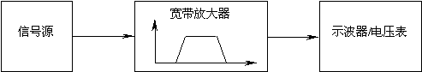
4、AGC电路常用在接收机的中频或视频放大器中，其作用是当输入信号较强时，使放大器增益自动降低；当信号较弱时，又使其增益自动增高，从而保证在AGC作用范围内输出电压的均匀性，故AGC电路实质是一个负反馈电路。
发挥部分第（4）项中涉及到的AGC功能的放大器的折线化传输特性示意图如下所示；本题定义：AGC范围= （dB）；要求输出电压有效值稳定在4.5V≤Vo≤5.5V范围内，即VoL≥4.5V、VoH≤5.5V。
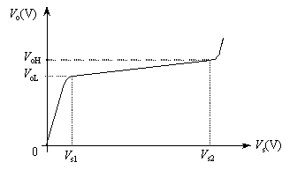

低频数字式相位测量仪（C题）
一、任务
设计并制作一个低频相位测量系统，包括相位测量仪、数字式移相信号发生器和移相网络三部分，示意图如下：
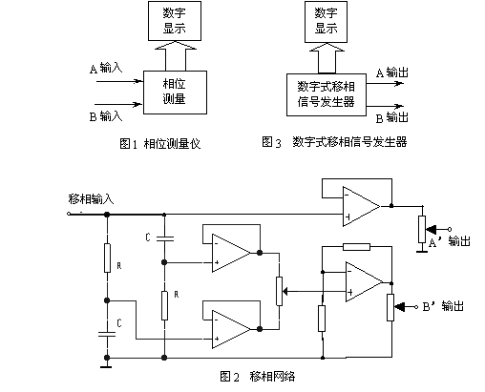二、要求
1、基本要求
（1）设计并制作一个相位测量仪（参见图1）
a．频率范围：20Hz～20kHz。
b．相位测量仪的输入阻抗≥100k 。
c．允许两路输入正弦信号峰-峰值可分别在1V～5V范围内变化。
d．相位测量绝对误差≤2°。
e．具有频率测量及数字显示功能。
f． 相位差数字显示：相位读数为0o~359.9o，分辨力为0.1°。
（2）参考图2制作一个移相网络
a．输入信号频率：100Hz、1kHz、10kHz。
b．连续相移范围：－45°～＋45°。
c．A＇、B＇输出的正弦信号峰-峰值可分别在0.3V～5V范围内变化。
2．发挥部分
（1）设计并制作一个数字式移相信号发生器（图3），用以产生相位测量仪所需的输入正弦信号，要求：
a．频率范围：20Hz～20kHz，频率步进为20Hz，输出频率可预置。
b．A、B输出的正弦信号峰-峰值可分别在0.3V～5V范围内变化。
c．相位差范围为0～359°，相位差步进为1°，相位差值可预置。
d．数字显示预置的频率、相位差值。
（2）在保持相位测量仪测量误差和频率范围不变的条件下，扩展相位测量仪输入正弦电压峰-峰值至0.3V～5V范围。
（3）用数字移相信号发生器校验相位测量仪，自选几个频点、相位差值和不同幅度进行校验。
（4）其它。
三、评分标准
 | 项 目 | 满分
基本要求 | 设计与总结报告：方案比较、设计与论证，理论分析与计算，电路图及有关设计文件，测试方法与仪器，测试数据及测试结果分析。 | 50
基本要求 | 实际制作完成情况 | 50
发挥部分 | 完成第（1）项 | 22
发挥部分 | 完成第（2）项 | 6
发挥部分 | 完成第（3）项 | 12
发挥部分 | 其它 | 10
四、说明
1、移相网络的器件和元件参数自行选择，也可以自行设计不同于图2的移相网络。
2、基本要求（2）项中，当输入信号频率不同时，允许切换移相网络中的元件。
3、相位测量仪和数字移相信号发生器互相独立，不允许共用控制与显示电路。

简易逻辑分析仪（D题）
一、任务
设计并制作一个8路数字信号发生器与简易逻辑分析仪，其结构框图如图1所示：
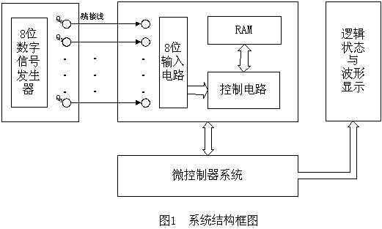
二、要求
二、要求
1、基本要求
（1）制作数字信号发生器
能产生8路可预置的循环移位逻辑信号序列，输出信号为TTL电平，序列时钟频率为100Hz，并能够重复输出。逻辑信号序列示例如图2所示。
（2）制作简易逻辑分析仪
a．具有采集8路逻辑信号的功能，并可设置单级触发字。信号采集的触发条件为各路被测信号电平与触发字所设定的逻辑状态相同。在满足触发条件时，能对被测信号进行一次采集、存储。
b．能利用模拟示波器清晰稳定地显示所采集到的8路信号波形，并显示触发点位置。
c．8位输入电路的输入阻抗大于50kΩ，其逻辑信号门限电压可在0.25~4V范围内按16级变化，以适应各种输入信号的逻辑电平。
d．每通道的存储深度为20bit。
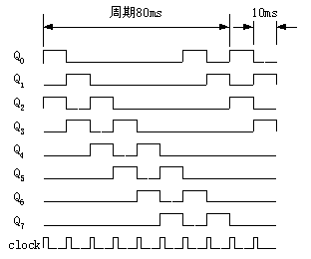
图2 重复输出循环移位逻辑序列00000101
2．发挥部分
（1）能在示波器上显示可移动的时间标志线，并采用LED或其它方式显示时间标志线所对应时刻的8路输入信号逻辑状态。
（2）简易逻辑分析仪应具备3级逻辑状态分析触发功能，即当连续依次捕捉到设定的3个触发字时，开始对被测信号进行一次采集、存储与显示，并显示触发点位置。3级触发字可任意设定（例如：在8路信号中指定连续依次捕捉到两路信号11、01、00作为三级触发状态字）。
（3）触发位置可调（即可选择显示触发前、后所保存的逻辑状态字数）。
（4）其它（如增加存储深度后分页显示等）。
三、评分标准
 | 项目 | 满分
基本要求 | 设计与总结报告：方案比较、设计与论证，理论分析与计算，电路图及有关设计文件，测试方法与仪器，测试数据及测试结果分析 | 50
基本要求 | 实际制作完成情况 | 50
发挥部分 | 完成第（1）项 | 18
发挥部分 | 完成第（2）项 | 18
发挥部分 | 完成第（3）项 | 5
发挥部分 | 其它 | 9
四、说明
1、系统结构框图中的跳接线必须采取可灵活改变的接插方式。
2、数字信号的采集时钟可采用来自数字信号发生器的时钟脉冲clock。
3、测试开始后，参赛者不能对示波器进行任何调整操作。
4、题中涉及的“字”均为多位逻辑状态。如图2中纵向第一个字为一个8位逻辑状态字（00000101），而发挥部分中的3级触发字为2位逻辑状态。

简易智能电动车（E题）
一、任务
设计并制作一个简易智能电动车，其行驶路线示意图如下：
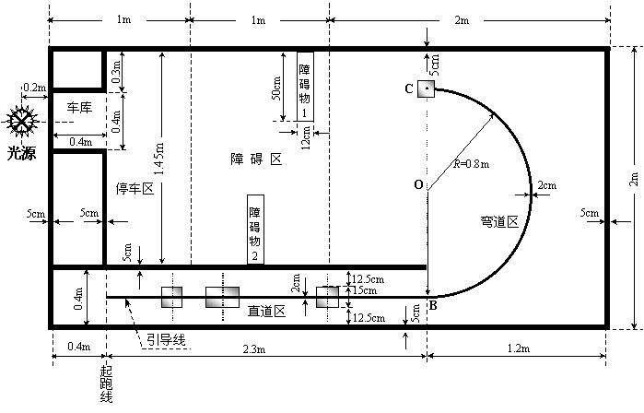
二、要求
1、基本要求
（1）电动车从起跑线出发（车体不得超过起跑线），沿引导线到达B点。在“直道区”铺设的白纸下沿引导线埋有1~3块宽度为15cm、长度不等的薄铁片。电动车检测到薄铁片时需立即发出声光指示信息，并实时存储、显示在“直道区”检测到的薄铁片数目。
（2）电动车到达B点以后进入“弯道区”，沿圆弧引导线到达C点（也可脱离圆弧引导线到达C点）。C点下埋有边长为15cm的正方形薄铁片，要求电动车到达C点检测到薄铁片后在C点处停车5秒，停车期间发出断续的声光信息。
（3）电动车在光源的引导下，通过障碍区进入停车区并到达车库。电动车必须在两个障碍物之间通过且不得与其接触。
（4）电动车完成上述任务后应立即停车，但全程行驶时间不能大于90秒，行驶时间达到90秒时必须立即自动停车。
2、发挥部分
（1）电动车在“直道区”行驶过程中，存储并显示每个薄铁片（中心线）至起跑线间的距离。
（2）电动车进入停车区域后，能进一步准确驶入车库中，要求电动车的车身完全进入车库。
（3）停车后，能准确显示电动车全程行驶时间。
（4）其它。
三、评分标准
 | 项 目 | 满分
基本要求 | 设计与总结报告：方案比较、设计与论证，理论分析与计算，电路图及有关设计文件，测试方法与仪器，测试数据及测试结果分析 | 50
基本要求 | 实际完成情况 | 50
发挥部分 | 完成第（1）项 | 15
发挥部分 | 完成第（2）项 | 17
发挥部分 | 完成第（3）项 | 8
发挥部分 | 其它 | 10
四、说明
1、跑道上面铺设白纸，薄铁片置于纸下，铁片厚度为0.5～1.0mm。
2、跑道边线宽度5cm，引导线宽度2cm，可以涂墨或粘黑色胶带。示意图中的虚线和尺寸标注线不要绘制在白纸上。
3、障碍物1、2可由包有白纸的砖组成，其长、宽、高约为50cm 12cm 6cm，两个障碍物分别放置在障碍区两侧的任意位置。
4、电动车允许用玩具车改装，但不能由人工遥控，其外围尺寸（含车体上附加装置）的限制为：长度≤35cm，宽度≤15cm。
5、光源采用200W白炽灯，白炽灯泡底部距地面20cm，其位置如图所示。
6、要求在电动车顶部明显标出电动车的中心点位置，即横向与纵向两条中心线的交点。

液体点滴速度监控装置（F题）
一、任务
设计并制作一个液体点滴速度监测与控制装置，示意图如右图所示。
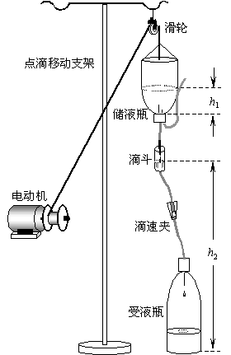
二、要求
1、基本要求
（1）在滴斗处检测点滴速度，并制作一个数显装置，能动态显示点滴速度（滴/分）。
（2）通过改变h2控制点滴速度，如右图所示；也可以通过控制输液软管夹头的松紧等其它方式来控制点滴速度。点滴速度可用键盘设定并显示，设定范围为20~150(滴/分)，控制误差范围为设定值 10% 1滴。
（3）调整时间≤3分钟（从改变设定值起到点滴速度基本稳定，能人工读出数据为止）。
（4）当h1降到警戒值（2~3cm）时，能发出报警信号。
2、发挥部分
设计并制作一个由主站控制16个从站的有线监控系统。16个从站中，只有一个从站是按基本要求制作
的一套点滴速度监控装置，其它从站为模拟从站 (仅要求制作一个模拟从站)。
（1）主站功能：
a．具有定点和巡回检测两种方式。
b．可显示从站传输过来的从站号和点滴速度。
c．在巡回检测时，主站能任意设定要查询的从站数量、从站号和各从站的点滴速度。
d．收到从站发来的报警信号后，能声光报警并显示相应的从站号；可用手动方式解除报警状态。
（2）从站功能：
a．能输出从站号、点滴速度和报警信号；从站号和点滴速度可以任意设定。
b．接收主站设定的点滴速度信息并显示。
c．对异常情况进行报警。
（3）主站和从站间的通信方式不限，通信协议自定，但应尽量减少信号传输线的数量。
（4）其它。
三、评分标准
 | 项 目 | 满分
基本要求 | 设计与总结报告：方案比较、设计与论证，理论分析与计算，电路图及有关设计文件，测试方法与仪器，测试数据及测试结果分析。 | 50
基本要求 | 实际制作完成情况 | 50
发挥部分 | 完成第（1）项 | 22
发挥部分 | 完成第（2）项 | 13
发挥部分 | 完成第（3）项 | 5
发挥部分 | 其它 | 10
四、说明
1、控制电机类型不限，其安装位置及安装方式自定。
2、储液瓶用医用250毫升注射液玻璃瓶（瓶中为无色透明液体）。
3、受液瓶用1.25升的饮料瓶。
4、点滴器采用针柄颜色为深蓝色的医用一次性输液器（滴管滴出20点蒸馏水相当于1ml±0.1ml）。
5、赛区测试时，仅提供医用移动式点滴支架，其高度约1.8m，也可自带支架；测试所需其它设备自备。
6、滴速夹在测试开始后不允许调节。
7、发挥部分第（2）项从站功能中，c中的“异常情况”自行确定。

第七届（2005年）全国大学生电子设计竞赛题目

正弦信号发生器（A题）
一、任务
设计制作一个正弦信号发生器。
二、要求
1、基本要求
（1）正弦波输出频率范围：1kHz～10MHz；
（2）具有频率设置功能，频率步进：100Hz；
（3）输出信号频率稳定度：优于10-4；
（4）输出电压幅度：在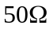负载电阻上的电压峰-峰值Vopp≥1V；
（5）失真度：用示波器观察时无明显失真。
2、发挥部分
在完成基本要求任务的基础上，增加如下功能：
（1）增加输出电压幅度：在频率范围内负载电阻上正弦信号输出电压的峰-峰值Vopp=6V±1V；
（2）产生模拟幅度调制(AM)信号：在1MHz~10MHz范围内调制度ma可在10%～100%之间程控调节，步进量10%，正弦调制信号频率为1kHz，调制信号自行产生；
（3）产生模拟频率调制(FM)信号：在100kHz~10MHz频率范围内产生10kHz最大频偏，且最大频偏可分为5kHz/10kHz二级程控调节，正弦调制信号频率为1kHz，调制信号自行产生；
（4）产生二进制PSK、ASK信号：在100kHz固定频率载波进行二进制键控，二进制基带序列码速率固定为10kbps，二进制基带序列信号自行产生；
（5）其他。
三、评分标准
 | 项目 | 满分
基本要求 | 设计与总结报告：方案比较，理论分析与计算，电路图及有关设计文件，测试方法与仪器，测试数据及测试结果分析 | 50
基本要求 | 实际制作完成情况 | 50
发挥部分 | 完成第（1）项 | 12
发挥部分 | 完成第（2）项 | 10
发挥部分 | 完成第（3）项 | 13
发挥部分 | 完成第（4）项 | 10
发挥部分 | 其他 | 5

集成运放参数测试仪（B题）
一、任务
设计并制作一台能测试通用型集成运算放大器参数的测试仪，示意图如图1所示。
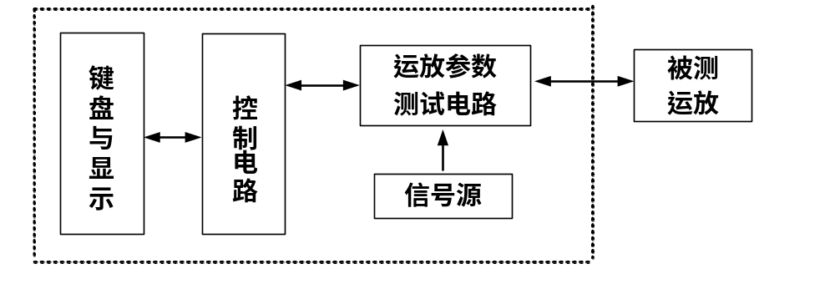
图1
二、要求
1、基本要求
（1） 能测试VIO(输入失调电压)、IIO(输入失调电流)、AVD (交流差模开环电压增益)和KCMR (交流共模抑制比)四项基本参数，显示器最大显示数为 3999；
（2）各项被测参数的测量范围及精度如下(被测运放的工作电压为±15V)：
VIO：测量范围为0～40mV（量程为4mV和40mV），误差绝对值小于3%读数+1个字；
IIO：测量范围为0～4μA（量程为0.4μA和4μA），误差绝对值小于3%读数+1个字；
AVD：测量范围为 60dB～120dB，测试误差绝对值小于3dB；
KCMR：测量范围为 60dB～120dB，测试误差绝对值小于3dB；
（3）测试仪中的信号源(自制)用于AVD、KCMR参数的测量，要求信号源能输出频率为5Hz、输出电压有效值为4 V的正弦波信号，频率与电压值误差绝对值均小于1%；
（4）按照本题附录提供的符合GB3442-82的测试原理图(见图2~图4)，再制作一组符合该标准的测试VIO、IIO、AVD 和KCMR参数的测试电路，以此测试电路的测试结果作为测试标准，对制作的运放参数测试仪进行标定。
2、发挥部分
（1）增加电压模运放BWG (单位增益带宽)参数测量功能，要求测量频率范围为
100kHz～3.5MHz，测量时间≤10秒，频率分辨力为1kHz；
为此设计并制作一个扫频信号源，要求输出频率范围为 40kHz～4MHz，频率误差绝对值小于1%；输出电压的有效值为2V±0.2 V；
（2）增加自动测量(含自动量程转换)功能。该功能启动后，能自动按VIO、IIO、AVD 、KCMR 和BWG的顺序测量、显示并打印以上5个参数测量结果；
（3）其他。
三、评分标准
 | 项 目 | 满分
基本要求 | 设计与总结报告：方案比较、设计与论证，理论分析与计算，电路图及有关设计文件，测试方法与仪器，测试数据及测试结果分析。 | 50
基本要求 | 实际制作完成情况 | 50
发挥部分 | 完成第（1）项 | 30
发挥部分 | 完成第（2）项 | 15
发挥部分 | 其他 | 5
四、说明
1、为了制作方便，被测运放的型号选定为8引脚双列直插的电压模运放F741 (LM741、μA741、F007等)通用型运算放大器；
2、为了测试方便，自制的信号源应预留测量端子；
3、测试时用到的打印机自带。
附录：
参照GB3442-82标准，VIO、IIO、AVD 和KCMR参数的测试原理图分别如图2、图3和图4所示。图3和图4中的信号源可采用现成的信号源。为了保证测试精度，外接测试仪表（信号源和数字电压表）的精度应比自制的运放参数测试仪的精度高一个数量级。

（1）VIO、IIO电参数测试原理图
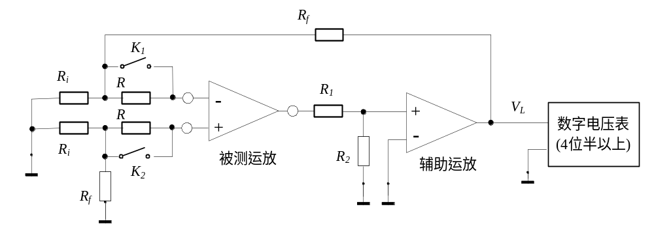
图2
① 在K1、K2闭合时，测得辅助运放的输出电压记为VL0 ，则有：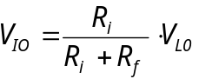
② 在K1、K2闭合时，测得辅助运放的输出电压记为VL0 ；在K1、K2断开时，测得辅助运放的输出电压记为VL1，则有：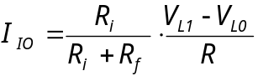

（2）AVD电参数的测试原理与测试原理图
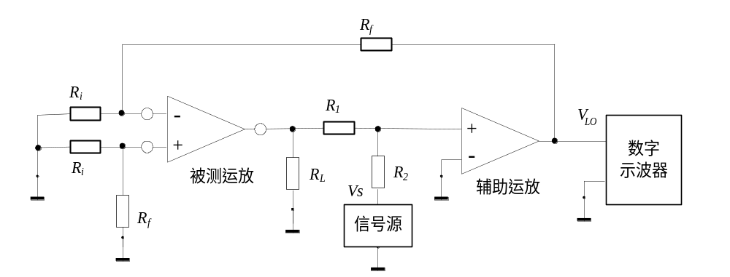
图3

设信号源输出电压为VS，测得辅助运放输出电压为VL0，则有
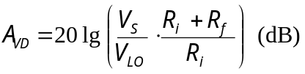
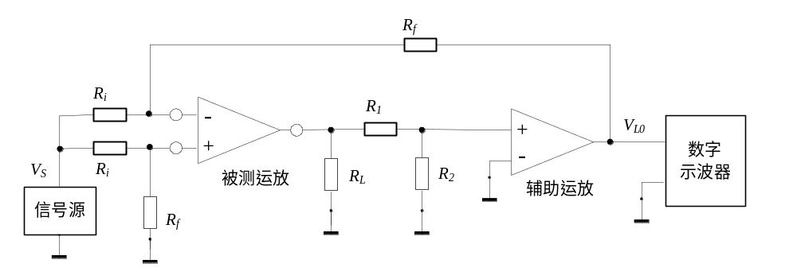（3）KCMR电参数的测试原理与测试原理图
图4
设信号源输出电压为VS，测得辅助运放输出电压为VL0，则有
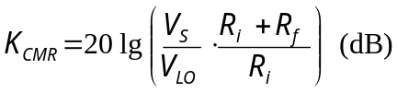

附录说明
1、测试采用了辅助放大器测试方法。要求辅助运放的开环增益大于60dB，输入失调电压和失调电流值小；
2、为了保证测试精度，要求对R、Ri、Rf的阻值准确测量，R1、R2的阻值尽可能一致；IIO与R的乘积远大于VIO； IIO与Ri // Rf的乘积应远小于VIO。测试电路中的电阻值建议取：Ri =100Ω、Rf =20 kΩ～100kΩ、R1 = R2=30kΩ、RL=10 kΩ、R=1MΩ；
3、建议图3、4中使用的信号源输出为正弦波信号，频率为5Hz、输出电压有效值为4 V。

简易频谱分析仪（C题）
一、任务
采用外差原理设计并实现频谱分析仪，其参考原理框图如下图所示。
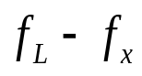
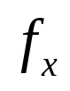
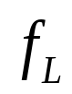
混频器
放大器
示
波
器

本机振荡器
扫频发生器
信号处理 电路
显示
电路
输入
X
Y
检波器
滤波器
二、要求
1、基本要求
（1）频率测量范围为10MHz~30MHz；
（2）频率分辨力为10kHz，输入信号电压有效值为20mV±5mV，输入阻抗为50Ω；
（3）可设置中心频率和扫频宽度；
（4）借助示波器显示被测信号的频谱图，并在示波器上标出间隔为1MHz的频标。
2、发挥部分
频率测量范围扩展至1MHz~30MHz；
具有识别调幅、调频和等幅波信号及测定其中心频率的功能，采用信号发生器输出的调幅、调频和等幅波信号作为外差式频谱分析仪的输入信号，载波可选择在频率测量范围内的任意频率值，调幅波调制度ma=30%，调制信号频率为20kHz；调频波频偏为20kHz，调制信号频率为1kHz；
其他。
三、评分标准
 | 项目 | 满分
基本要求 | 设计与总结报告：方案比较、设计与论证，理论分析与计算，电路图及有关设计文件，测试方法与仪器，测试数据及测试结果分析。 | 50
基本要求 | 实际制作完成情况 | 50
发挥部分 | 完成第(1)项 | 20
发挥部分 | 完成第(2)项 | 20
发挥部分 | 其他 | 10
四、说明
1、原理框图中虚线框内的“信号处理电路”和“显示电路”两模块适用于发挥部分(2)，可以采用模拟或数字方式实现；
2、制作与测试过程中，该频谱分析仪对电压值的标定采用对比法，即首先输入幅度为已知的正弦信号(如：电压有效值为20mV，频率为10MHz的正弦信号)，以其在原理框图中示波器纵轴显示的高度确定该频谱分析仪的电压标尺。

单工无线呼叫系统（D题）
一、任务
设计并制作一个单工无线呼叫系统，实现主站至从站间的单工语音及数据传输业务。
二、要求
1、基本要求
（1）设计并制作一个主站，传送一路语音信号，其发射频率在30MHz~40MHz之间自行选择，发射峰值功率不大于20mW(50Ω假负载电阻上测定)，射频信号带宽及调制方式自定，主站传送信号的输入采用话筒和线路输入两种方式；
（2）设计并制作一个从站，其接收频率与主站相对应，从站必须采用电池组供电，用耳机收听语音信号；
（3）当传送信号为300Hz~3400Hz的正弦波时，去掉收、发天线，用一个功率衰减20dB左右的衰减器连接主、从站天线端子，通过示波器观察从站耳机两端的接收波形，波形应无明显失真；
（4）主、从站室内通信距离不小于5米，题目中的通信距离是指主、从站两设备(含天线)间的最近距离；
（5）主、从站收发天线采用拉杆天线或导线，长度小于等于1米。
2、发挥部分
（1）从站数量扩展至8个(实际制作1个从站)，构成一点对多点的单工无线呼叫系统。要求从站号码可任意改变，主站具有拨号选呼和群呼功能；
（2）增加英文短信的数据传输业务，实现主站英文短信的输入发送和从站英文短信的接收显示功能；
（3）当发射峰值功率不大于20mW时，尽可能地加大主、从站间的通信距离。
（4）其他。
三、评分标准
 | 项 目 | 满分
基本要求 | 设计与总结报告：方案比较、设计与论证，理论分析与计算，电路图及有关设计文件，测试方法与仪器，测试数据及测试结果分析。 | 50
基本要求 | 实际制作完成情况 | 50
发挥部分 | 完成第（1）项 | 15
发挥部分 | 完成第（2）项 | 15
发挥部分 | 完成第（3）项 | 15
发挥部分 | 其他 | 5
四、说明
1、主站需留出末级功率放大器发射功率的测量端，用于接入50Ω假负载电阻，以测试发射功率；
2、为测试方便，作品中使用的衰减器（可以自制），应与作品一起封装上交。

悬挂运动控制系统（E题）
一、任务
设计一电机控制系统，控制物体在倾斜（仰角≤100度）的板上运动。
在一白色底板上固定两个滑轮，两只电机（固定在板上）通过穿过滑轮的吊绳控制一物体在板上运动，运动范围为80cm×100cm。物体的形状不限，质量大于100克。物体上固定有浅色画笔，以便运动时能在板上画出运动轨迹。板上标有间距为1cm的浅色坐标线（不同于画笔颜色），左下角为直角坐标原点, 示意图如下。
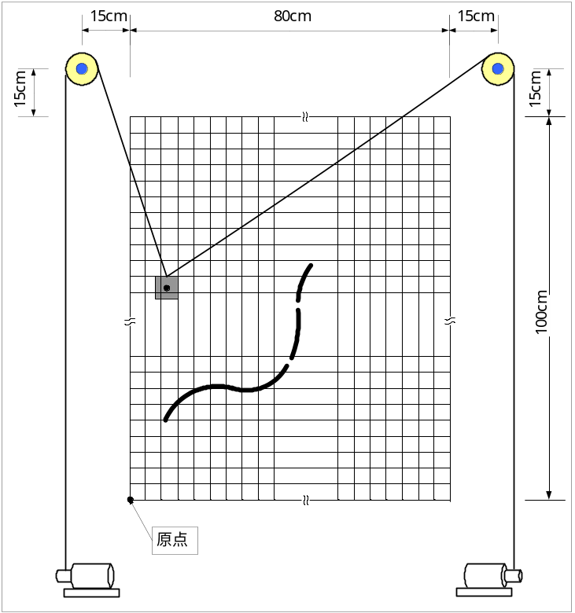

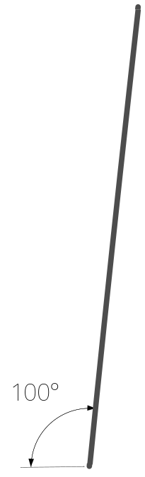

二、要求
1、基本要求：
（1）控制系统能够通过键盘或其他方式任意设定坐标点参数；
（2）控制物体在80cm×100cm的范围内作自行设定的运动，运动轨迹长度不小于100cm，物体在运动时能够在板上画出运动轨迹，限300秒内完成；
（3）控制物体作圆心可任意设定、直径为50cm的圆周运动，限300秒内完成；
（4）物体从左下角坐标原点出发，在150秒内到达设定的一个坐标点(两点间直线距离不小于40cm)。
2、发挥部分
（1）能够显示物体中画笔所在位置的坐标；
（2）控制物体沿板上标出的任意曲线运动(见示意图)，曲线在测试时现场标出，线宽1.5cm～1.8cm，总长度约50cm，颜色为黑色；曲线的前一部分是连续的，长约30cm；后一部分是两段总长约20cm的间断线段，间断距离不大于1cm；沿连续曲线运动限定在200秒内完成，沿间断曲线运动限定在300秒内完成；
（3）其他。
三、评分标准
 | 项目 | 满分
基本要求 | 设计与总结报告：方案比较、设计与论证，理论分析与计算，电路图及有关设计文件，测试方法与仪器，测试数据及测试结果分析。 | 50
基本要求 | 实际制作完成情况 | 50
发挥部分 | 完成第(1)项 | 10
发挥部分 | 完成第(2)项中连续线段运动 | 14
发挥部分 | 完成第(2)项中断续线段运动 | 16
发挥部分 | 其他 | 10
四、说明
1、物体的运动轨迹以画笔画出的痕迹为准，应尽量使物体运动轨迹与预期轨迹吻合，同时尽量缩短运动时间；
2、若在某项测试中运动超过限定的时间，该项目不得分；
3、运动轨迹与预期轨迹之间的偏差超过4cm时，该项目不得分；
4、在基本要求(3)、(4)和发挥部分(2)中，物体开始运动前，允许手动将物体定位；开始运动后，不能再人为干预物体运动；
5、竞赛结束时，控制系统封存上交赛区组委会，测试用板(板上含空白坐标纸) 测试时自带。

数控直流电流源（F题）
一、任务
设计并制作数控直流电流源。输入交流200～240V，50Hz；输出直流电压≤10V。其原理示意图如下所示。
键盘
控制器
电流源
负载
显示器
电 源
二、要求
1、基本要求
（1）输出电流范围：200mA～2000mA；
（2）可设置并显示输出电流给定值，要求输出电流与给定值偏差的绝对值≤给定值的1％+10 mA；
（3）具有“+”、“-”步进调整功能，步进≤10mA；
（4）改变负载电阻，输出电压在10V以内变化时，要求输出电流变化的绝对值≤输出电流值的1％+10 mA；
（5）纹波电流≤2mA；
（6）自制电源。
2、发挥部分
（1）输出电流范围为20mA～2000mA，步进1mA；
（2）设计、制作测量并显示输出电流的装置 (可同时或交替显示电流的给定值和实测值)，测量误差的绝对值≤测量值的0.1％+3个字；
（3）改变负载电阻，输出电压在10V以内变化时，要求输出电流变化的绝对值≤输出电流值的0.1％+1 mA；
（4）纹波电流≤0.2mA；
（5）其他。
三、评分标准
 | 项目 | 满分
基本要求 | 设计与总结报告：方案比较、设计与论证，理论分析与计算，电路图及有关设计文件，测试方法与仪器，测试数据及测试结果分析。 | 50
基本要求 | 实际完成情况 | 50
发挥部分 | 完成第(1)项 | 4
发挥部分 | 完成第(2)项 | 20
发挥部分 | 完成第(3)项 | 16
发挥部分 | 完成第(4)项 | 5
发挥部分 | 其他 | 5
四、说明
1、需留出输出电流和电压测量端子；
2、输出电流可用高精度电流表测量；如果没有高精度电流表，可在采样电阻上测量电压换算成电流；
3、纹波电流的测量可用低频毫伏表测量输出纹波电压，换算成纹波电流。

三相正弦波变频电源（G题）
一、任务
设计并制作一个三相正弦波变频电源，输出线电压有效值为36V，最大负载电流有效值为3A，负载为三相对称阻性负载(Y接法)。变频电源框图如下图所示。
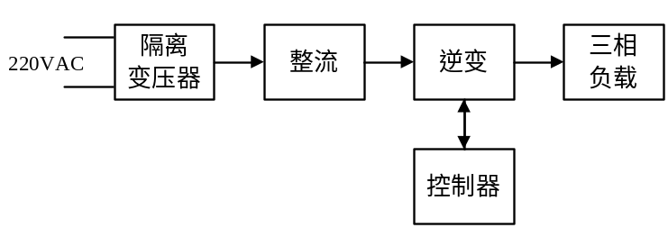
二、要求
1、基本要求
（1）输出频率范围为20Hz～100Hz的三相对称交流电，各相电压有效值之差小于0.5V；
（2）输出电压波形应尽量接近正弦波，用示波器观察无明显失真；
（3）当输入电压为198V～242V，负载电流有效值为0.5～3A时，输出线电压有效值应保持在36V，误差的绝对值小于5%；
（4）具有过流保护(输出电流有效值达3.6A时动作)、负载缺相保护及负载不对称保护(三相电流中任意两相电流之差大于0.5A时动作)功能，保护时自动切断输入交流电源。
2、发挥部分
（1）当输入电压为198V～242V，负载电流有效值为0.5～3A时，输出线电压有效值应保持在36V，误差的绝对值小于1%；
（2）设计制作具有测量、显示该变频电源输出电压、电流、频率和功率的电路，测量误差的绝对值小于5%；
（3）变频电源输出频率在50Hz以上时，输出相电压的失真度小于5%；
（4）其他。
三、评分标准
 | 项 目 | 满分
基本要求 | 设计与总结报告：方案比较、设计与论证，理论分析与计算，电路图及有关设计文件，测试方法与仪器，测试数据及测试结果分析 | 50
基本要求 | 实际完成情况 | 50
发挥部分 | 完成第（1）项 | 10
发挥部分 | 完成第（2）项 | 24
发挥部分 | 完成第（3）项 | 11
发挥部分 | 其它 | 5
四、说明
1、在调试过程中，要注意安全；
2、不能使用产生SPWM（正弦波脉宽调制）波形的专用芯片；
3、必要时，可以在隔离变压器前使用自耦变压器调整输入电压，可用三相电阻箱模拟负载；
4、测量失真度时，应注意输入信号的衰减以及与失真度仪的隔离等问题；
5、输出功率可通过电流、电压的测量值计算。

第八届（2007年）全国大学生电子设计竞赛题目

音频信号分析仪（A题）【本科组】
一、任务
设计、制作一个可分析音频信号频率成分，并可测量正弦信号失真度的仪器。
二、要求
1．基本要求
（1）输入阻抗：50Ω
（2）输入信号电压范围（峰-峰值）：100mV～5V
（3）输入信号包含的频率成分范围：200Hz～10kHz
（4）频率分辨力：100Hz（可正确测量被测信号中，频差不小于100Hz的频率分量的功率值。）
（5）检测输入信号的总功率和各频率分量的频率和功率，检测出的各频率分量的功率之和不小于总功率值的95%；各频率分量功率测量的相对误差的绝对值小于10%，总功率测量的相对误差的绝对值小于5%。
（6）分析时间：5秒。应以5秒周期刷新分析数据，信号各频率分量应按功率大小依次存储并可回放显示，同时实时显示信号总功率和至少前两个频率分量的频率值和功率值，并设暂停键保持显示的数据。
2．发挥部分
（1）扩大输入信号动态范围，提高灵敏度。
（2）输入信号包含的频率成分范围：20Hz～10kHz。
（3）增加频率分辨力20Hz档。
（4）判断输入信号的周期性，并测量其周期。
（5）测量被测正弦信号的失真度。
（6）其他。
三、说明
1．电源可用成品，必须自备，亦可自制。
2．设计报告正文中应包括系统总体框图、核心电路原理图、主要流程图、主要的测试结果。完整的电路原理图、重要的源程序、和完整的测试结果用附件给出。
四、评分标准
设计  报告 | 项 目 | 主要内容 | 分数
设计  报告 | 系统方案 | 比较与选择  方案描述 | 5
设计  报告 | 理论分析与计算 | 放大器设计  功率谱测量方法  周期性判断方法 | 15
设计  报告 | 电路与程序设计 | 电路设计  程序设计 | 10
设计  报告 | 测试方案与测试结果 | 测试方案及测试条件  测试结果完整性  测试结果分析 | 12
设计  报告 | 设计报告结构及规范性 | 摘要  设计报告正文的结构  图表的规范性 | 8
设计  报告 | 总分 |  | 50
基本  要求 | 实际制作完成情况 |  | 50
发挥  部分 | 完成第（1）项 |  | 10
发挥  部分 | 完成第（2）项 |  | 10
发挥  部分 | 完成第（3）项 |  | 10
发挥  部分 | 完成第（4）项 |  | 10
发挥  部分 | 完成第（5）项 |  | 5
发挥  部分 | 其他 |  | 5
发挥  部分 | 总分 |  | 50

无线识别装置（B题）【本科组】
一、任务
设计制作一套无线识别装置。该装置由阅读器、应答器和耦合线圈组成，其方框图参见图1。阅读器能识别应答器的有无、编码和存储信息。
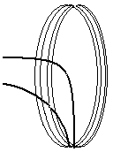
图1 无线识别装置方框图
D
阅读器
应答器
耦合线圈
耦合线圈
外接
单电源
装置中阅读器、应答器均具有无线传输功能，频率和调制方式自由选定。不得使用现有射频识别卡或用于识别的专用芯片。装置中的耦合线圈为圆形空芯线圈，用直径不大于1mm的漆包线或有绝缘外皮的导线密绕10圈制成。线圈直径为6.6±0.5 cm（可用直径6.6 cm左右的易拉罐作为骨架，绕好取下，用绝缘胶带固定即可）。线圈间的介质为空气。两个耦合线圈最接近部分的间距定义为D。
阅读器、应答器不得使用其他耦合方式。
二、要求
1．基本要求
（1）应答器采用两节1.5V干电池供电，阅读器用外接单电源供电。阅读器采用发光二极管显示识别结果，能在D尽可能大的情况下，识别应答器的有无。识别正确率≥80%，识别时间≤5秒，耦合线圈间距D≥5cm。
（2）应答器增加编码预置功能，可以用开关预置四位二进制编码。阅读器能正确识别并显示应答器的预置编码。显示正确率≥80%，响应时间≤5秒，耦合线圈间距D≥5cm。
2．发挥部分
（1）应答器所需电源能量全部从耦合线圈获得（通过对耦合到的信号进行整流滤波得到能量），不允许使用电池及内部含有电池的集成电路。阅读器能正确读出并显示应答器上预置的四位二进制编码。显示正确率≥80%，响应时间≤5秒，耦合线圈间距D≥5cm。
（2）阅读器采用单电源供电，在识别状态时，电源供给功率≤2W。在显示编码正确率≥80%、响应时间≤5秒的条件下，尽可能增加耦合线圈间距D。
（3）应答器增加信息存储功能，其存储容量大于等于两个四位二进制数。装置断电后，应答器存储的信息不丢失。无线识别装置具有在阅读器端写入、读出应答器存储信息的功能。
（4）其他。
三、说明
设计报告正文中应包括系统总体框图、核心电路原理图、主要流程图、主要的测试结果。完整的电路原理图、重要的源程序用附件给出。
四、评分标准
设计报告 | 项 目 | 主要内容 | 满分
设计报告 | 系统方案 | 无线识别装置总体方案设计 | 6
设计报告 | 理论分析与计算 | 耦合线圈的匹配理论  阅读器发射电路分析  阅读器接收电路分析 | 9
设计报告 | 电路与程序设计 | 阅读器电路设计计算  应答器电路设计计算  总体电路图  识别装置工作流程图 | 19
设计报告 | 测试方案与测试结果 | 调试方法与仪器  测试数据完整性  测试结果分析 | 8
设计报告 | 设计报告结构及规范性 | 摘要  设计报告正文的结构  图表的规范性 | 8
设计报告 | 总分 |  | 50
基本要求 | 实际制作完成情况 |  | 50
发挥部分 | 完成第（1）项 |  | 21
发挥部分 | 完成第（2）项 |  | 20
发挥部分 | 完成第（3）项 |  | 5
发挥部分 | 其他 |  | 4
发挥部分 | 总分 |  | 50

数字示波器（C题）【本科组】
一、任务
设计并制作一台具有实时采样方式和等效采样方式的数字示波器，示意图如图1所示。
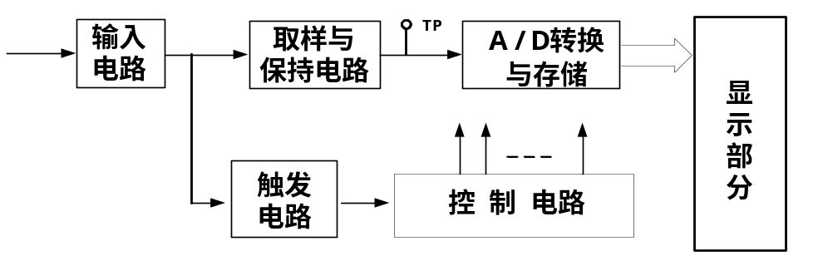
图1 数字示波器示意图
二、要求
1．基本要求
（1）被测周期信号的频率范围为10Hz～10MHz，仪器输入阻抗为1MΩ，显示屏的刻度为8 div×10div，垂直分辨率为8bits，水平显示分辨率≥20点/ div。
（2）垂直灵敏度要求含1V/div、0.1V/div两档。电压测量误差≤5%。
（3）实时采样速率≤1MSa/s，等效采样速率≥200MSa/s；扫描速度要求含20ms/div、2μs /div、100 ns/div三档，波形周期测量误差≤5%。
（4）仪器的触发电路采用内触发方式，要求上升沿触发，触发电平可调。
（5）被测信号的显示波形应无明显失真。
2．发挥部分
（1）提高仪器垂直灵敏度，要求增加2mV/div档，其电压测量误差≤5%，输入短路时的输出噪声峰-峰值小于2mV。
（2）增加存储/调出功能，即按动一次“存储”键，仪器即可存储当前波形，并能在需要时调出存储的波形予以显示。
（3）增加单次触发功能，即按动一次“单次触发”键，仪器能对满足触发条件的信号进行一次采集与存储（被测信号的频率范围限定为10Hz～50kHz）。
（4）能提供频率为100kHz的方波校准信号，要求幅度值为0.3V±5%（负载电阻≥1 MΩ时），频率误差≤5%。
（5）其他。
三、说明
1．A/D转换器最高采样速率限定为1MSa/s，并要求设计独立的取样保持电路。为了方便检测，要求在A/D转换器和取样保持电路之间设置测试端子TP。
2．显示部分可采用通用示波器，也可采用液晶显示器。
3．等效采样的概念可参考蒋焕文等编著的《电子测量》一书中取样示波器的内容，或陈尚松等编著的《电子测量与仪器》等相关资料。
4．设计报告正文中应包括系统总体框图、核心电路原理图、主要流程图、主要的测试结果。完整的电路原理图、重要的源程序和完整的测试结果可用附件给出。
四、评分标准
设计  报告 | 项 目 | 应包括的主要内容 | 分数
设计  报告 | 系统方案 | 比较与选择  方案描述 | 6
设计  报告 | 理论分析与计算 | 等效采样分析  垂直灵敏度  扫描速度 | 12
设计  报告 | 电路与程序设计 | 电路设计  程序设计 | 12
设计  报告 | 测试方案与测试结果 | 测试方案及测试条件  测试结果完整性  测试结果分析 | 12
设计  报告 | 设计报告结构及规范性 | 摘要  设计报告正文的结构  图表的规范性 | 8
设计  报告 | 总分 |  | 50
基本  要求 | 实际制作完成情况 |  | 50
发挥  部分 | 完成第（1）项 |  | 22
发挥  部分 | 完成第（2）项 |  | 7
发挥  部分 | 完成第（3）项 |  | 7
发挥  部分 | 完成第（4）项 |  | 6
发挥  部分 | 其他 |  | 8
发挥  部分 | 总分 |  | 50

程控滤波器（D题）【本科组】
一、任务
设计并制作程控滤波器，其组成如图1所示。放大器增益可设置；低通或高通滤波器通带、截止频率等参数可设置。
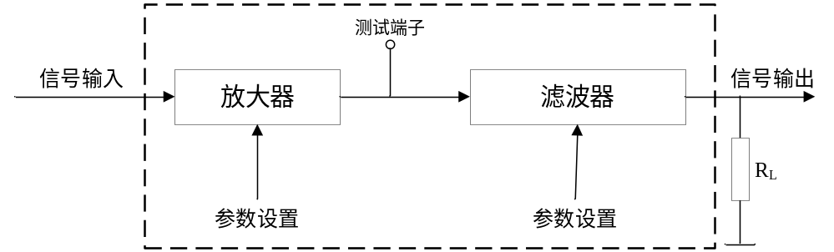
图1程控滤波器组成框图
二、要求
1. 基本要求
（1）放大器输入正弦信号电压振幅为10mV，电压增益为40dB，增益10dB步进可调，通频带为100Hz～40kHz，放大器输出电压无明显失真。
（2）滤波器可设置为低通滤波器，其-3dB截止频率fc在1kHz～20kHz范围内可调，调节的频率步进为1kHz，2fc处放大器与滤波器的总电压增益不大于30dB, RL=1kΩ。
（3）滤波器可设置为高通滤波器，其-3dB截止频率fc在1kHz～20kHz范围内可调，调节的频率步进为1kHz，0.5fc处放大器与滤波器的总电压增益不大于30dB, RL=1kΩ。
（4）电压增益与截止频率的误差均不大于10%。
（5）有设置参数显示功能。
2. 发挥部分
（1）放大器电压增益为60dB，输入信号电压振幅为10mV；增益10dB步进可调，电压增益误差不大于5%。
（2）制作一个四阶椭圆型低通滤波器，带内起伏≤1dB，-3dB通带为50kHz，要求放大器与低通滤波器在200kHz处的总电压增益小于5dB，-3dB通带误差不大于5%。
（3）制作一个简易幅频特性测试仪，其扫频输出信号的频率变化范围是100Hz～200kHz，频率步进10kHz。
（4）其他。
三、说明
设计报告正文应包括系统总体框图、核心电路原理图、主要流程图和主要的测试结果。完整的电路原理图、重要的源程序和完整的测试结果可用附件给出。
四、评分标准
 | 项 目 | 满分
设计  报告 | 系统方案 | 15
设计  报告 | 理论分析与计算 | 15
设计  报告 | 电路与程序设计 | 5
设计  报告 | 测试方案与测试结果 | 10
设计  报告 | 设计报告结构及规范性 | 5
设计  报告 | 总分 | 50
基本  要求 | 实际制作完成情况 | 50
发挥  部分 | 完成第（1）项 | 14
发挥  部分 | 完成第（2）项 | 16
发挥  部分 | 完成第（3）项 | 15
发挥  部分 | 其他 | 5
发挥  部分 | 总分 | 50

开关稳压电源（E题）【本科组】
一、任务
设计并制作如图1所示的开关稳压电源。
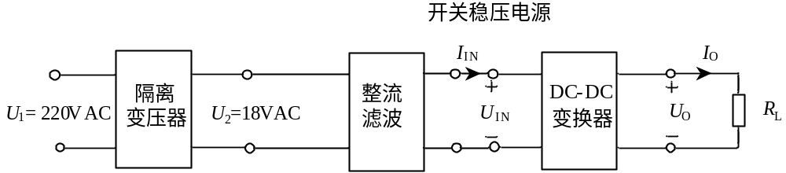

图1电源框图
二、要求
在电阻负载条件下，使电源满足下述要求：
1．基本要求
输出电压UO可调范围：30V～36V；
最大输出电流IOmax：2A；
U2从15V变到21V时，电压调整率SU≤2%（IO=2A）；
IO从0变到2A时，负载调整率SI≤5%（U2=18V）；
输出噪声纹波电压峰-峰值UOPP≤1V（U2=18V,UO=36V,IO=2A）；
DC-DC变换器的效率≥70%（U2=18V,UO=36V,IO=2A）；
具有过流保护功能，动作电流IO（th）=2.5±0.2A；
2．发挥部分
进一步提高电压调整率，使SU≤0.2%（IO=2A）；
进一步提高负载调整率，使SI≤0.5%（U2=18V）；
进一步提高效率，使≥85%（U2=18V,UO=36V,IO=2A）；
排除过流故障后，电源能自动恢复为正常状态；
能对输出电压进行键盘设定和步进调整，步进值1V，同时具有输出电压、电流的测量和数字显示功能。
其他。
三、说明
DC-DC变换器不允许使用成品模块，但可使用开关电源控制芯片。
U2可通过交流调压器改变U1来调整。DC-DC变换器（含控制电路）只能由UIN端口供电，不得另加辅助电源。
本题中的输出噪声纹波电压是指输出电压中的所有非直流成分，要求用带宽不小于20MHz模拟示波器（AC耦合、扫描速度20ms/div）测量UOPP。
本题中电压调整率SU指U2在指定范围内变化时，输出电压UO的变化率；负载调整率SI指IO在指定范围内变化时，输出电压UO的变化率；DC-DC变换器效率η=PO/ PIN，其中PO＝UOIO，PIN＝UINIIN。
电源在最大输出功率下应能连续安全工作足够长的时间（测试期间，不能出现过热等故障）。
制作时应考虑方便测试，合理设置测试点（参考图1）。
设计报告正文中应包括系统总体框图、核心电路原理图、主要流程图、主要的测试结果。完整的电路原理图、重要的源程序和完整的测试结果用附件给出。
四、评分标准
 | 项 目 | 应包括的主要内容或考核要点 | 满 分
设计  报告 | 方案论证 | DC-DC主回路拓扑；控制方法及实现方案；提高效率的方法及实现方案 | 8
设计  报告 | 电路设计  与参数计算 | 主回路器件的选择及参数计算；控制电路设计与参数计算；效率的分析及计算；保护电路设计与参数计算；数字设定及显示电路的设计 | 20
设计  报告 | 测试方法与数据 | 测试方法；测试仪器；测试数据  (着重考查方法和仪器选择的正确性以及数据是否全面、准确) | 10
设计  报告 | 测试结果分析 | 与设计指标进行比较，分析产生偏差的原因，并提出改进方法 | 5
设计  报告 | 电路图及设计文件 | 重点考查完整性、规范性 | 7
设计  报告 | 总分 |  | 50
基本要求 | 实际制作完成情况 |  | 50
发挥  部分 | 完成第（1）项 |  | 10
发挥  部分 | 完成第（2）项 |  | 10
发挥  部分 | 完成第（3）项 |  | 15
发挥  部分 | 完成第（4）项 |  | 4
发挥  部分 | 完成第（5）项 |  | 6
发挥  部分 | 其他 |  | 5
发挥  部分 | 总分 |  | 50

电动车跷跷板（F题）【本科组】
一、任务
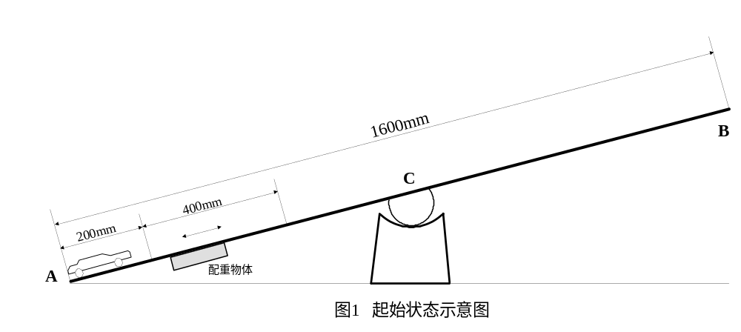 设计并制作一个电动车跷跷板，在跷跷板起始端A一侧装有可移动的配重。配重的位置可以在从始端开始的200mm～600mm范围内调整，调整步长不大于50mm；配重可拆卸。电动车从起始端A出发，可以自动在跷跷板上行驶。电动车跷跷板起始状态和平衡状态示意图分别如图1和图2所示。
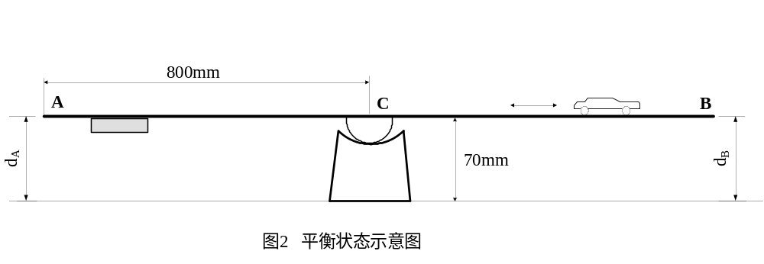二、要求
1.基本要求
在不加配重的情况下，电动车完成以下运动：
（1）电动车从起始端A出发，在30秒钟内行驶到中心点C附近；
（2）60秒钟之内，电动车在中心点C附近使跷跷板处于平衡状态，保持平衡5秒钟，并给出明显的平衡指示；
（3）电动车从（2）中的平衡点出发，30秒钟内行驶到跷跷板末端B处（车头距跷跷板末端B不大于50mm）；
（4）电动车在B点停止5秒后，1分钟内倒退回起始端A，完成整个行程；
（5）在整个行驶过程中，电动车始终在跷跷板上，并分阶段实时显示电动车行驶所用的时间。
2.发挥部分
将配重固定在可调整范围内任一指定位置，电动车完成以下运动：
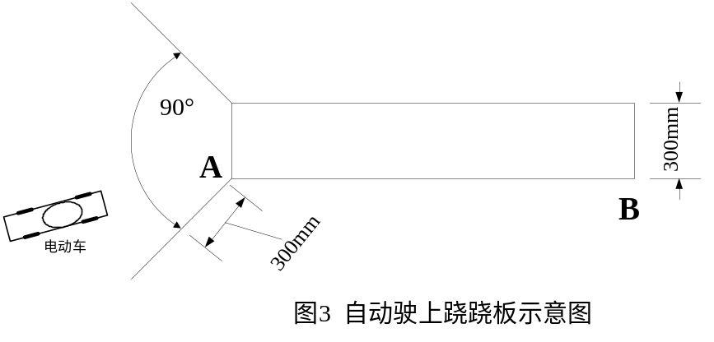（1）将电动车放置在地面距离跷跷板起始端A点 300mm以外、90°扇形区域内某一指定位置（车头朝向跷跷板），电动车能够自动驶上跷跷板，如图3所示：
（2）电动车在跷跷板上取得平衡，给出明显的平衡指示，保持平衡5秒钟以上；
（3）将另一块质量为电动车质量10％～20％的块状配重放置在A至C间指定的位置，电动车能够重新取得平衡，给出明显的平衡指示，保持平衡5秒钟以上；
（4）电动车在3分钟之内完成（1）～（3）全过程。
（5）其他。
三、说明
（1）跷跷板长1600mm、宽300mm，为便于携带也可将跷跷板制成折叠形式。
（2）跷跷板中心固定在直径不大于50mm的半圆轴上，轴两端支撑在支架上，并保证与支架圆滑接触，能灵活转动。
（3）测试中，使用参赛队自制的跷跷板装置。
（4）允许在跷跷板和地面上采取引导措施，但不得影响跷跷板面和地面平整。
（5）电动车(含加在车体上的其它装置)外形尺寸规定为：长≤300mm，宽≤200mm。
（6）平衡的定义为A、B两端与地面的距离差d=∣dA-dB∣不大于40mm。
（7）整个行程约为1600mm减去车长。
（8）测试过程中不允许人为控制电动车运动。
（9）基本要求（2）不能完成时，可以跳过，但不能得分；发挥部分（1）不能完成时，可以直接从（2）项开始，但是（1）项不得分。
四、评分标准
设计  报告 | 项 目 | 主要内容 | 分数
设计  报告 | 系统方案 | 实现方法  方案论证  系统设计  结构框图 | 12
设计  报告 | 理论分析与计算 | 测量与控制方法  理论计算 | 13
设计  报告 | 电路与程序设计 | 检测与驱动电路设计  总体电路图  软件设计与工作流程图 | 12
设计  报告 | 结果分析 | 创新发挥  结果分析 | 8
设计  报告 | 设计报告结构  及规范性 | 摘要  设计报告结构  图表的规范性 | 5
设计  报告 | 总分 |  | 50
基本  要求 | 实际制作完成情况 |  | 50
发挥  部分 | 完成第（1）项 |  | 10
发挥  部分 | 完成第（2）项 |  | 15
发挥  部分 | 完成第（3）项 |  | 10
发挥  部分 | 完成第（4）项 |  | 5
发挥  部分 | 其他 |  | 10
发挥  部分 | 总分 |  | 50

积分式直流数字电压表（G题）【高职高专组】
一、任务
在不采用专用A/D转换器芯片的前提下，设计并制作积分型直流数字电压表。
二、要求
1．基本要求
（1）测量范围：10mV～2V
（2）量程：200mV，2V
（3）显示范围：十进制数0～1999
（4）测量分辨率：1mV（2V档）
（5）测量误差：≤±0.5％±5个字
（6）采样速率：≥ 2次/秒
（7）输入电阻：≥1MΩ
（8）具有抑制工频干扰功能
2．发挥部分
（1）测量范围：1mV～2V
（2）量程：200mV，2V
（3）显示范围：十进制数0～19999
（4）测量分辨率：0.1mV（2V档）
（5）测量误差：≤±0.05％±5个字
（6）具有自动校零功能
（7）具有自动量程转换功能
（8）其他
三、说明
在电路中应有可测得积分波形的测试点。
四、评分标准
 | 项 目 | 满分
设计  报告 | 系统方案 | 4
设计  报告 | 理论分析与计算 | 3
设计  报告 | 电路与程序设计 | 4
设计  报告 | 测试方案与测试结果 | 5
设计  报告 | 设计报告结构及规范性 | 4
设计  报告 | 总分 | 20
基本要求 | 实际制作完成情况 | 50
发挥  部分 | 完成第（1）项 | 4
发挥  部分 | 完成第（3）项 | 3
发挥  部分 | 完成第（4）项 | 2
发挥  部分 | 完成第（5）项 | 20
发挥  部分 | 完成第（6）项 | 8
发挥  部分 | 完成第（7）项 | 8
发挥  部分 | 其他 | 5
发挥  部分 | 总分 | 50

信号发生器（H题）【高职高专组】
一、任务
设计并制作一台信号发生器，使之能产生正弦波、方波和三角波信号，其系统框图如图1所示。
信号发生
参数调整
稳压电源
信号输出
输出信号

图1 信号发生器系统框图
二、要求
1．基本要求
（1）信号发生器能产生正弦波、方波和三角波三种周期性波形；
（2）输出信号频率在100Hz～100kHz范围内可调, 输出信号频率稳定度优于10-3；
（3）在1kΩ负载条件下，输出正弦波信号的电压峰-峰值Vopp在0～5V范围内可调；
（4）输出信号波形无明显失真；
（5）自制稳压电源。
2．发挥部分
（1）将输出信号频率范围扩展为10Hz～1MHz，输出信号频率可分段调节：在10Hz～1kHz范围内步进间隔为10Hz；在1kHz～1MHz范围内步进间隔为1kHz。输出信号频率值可通过键盘进行设置；
（2）在50Ω负载条件下，输出正弦波信号的电压峰-峰值Vopp在0～5V范围内可调，调节步进间隔为0.1V，输出信号的电压值可通过键盘进行设置；
（3）可实时显示输出信号的类型、幅度、频率和频率步进值；
（4）其他。
三、说明
设计报告正文应包括系统总体框图、核心电路原理图、主要流程图和主要的测试结果。完整的电路原理图、重要的源程序和完整的测试结果可用附件给出。
四、评分标准
 | 项目 | 满分
设计  报告 | 系统方案 | 4
设计  报告 | 理论分析与计算 | 2
设计  报告 | 电路与程序设计 | 6
设计  报告 | 测试方案与测试结果 | 4
设计  报告 | 设计报告结构及规范性 | 4
设计  报告 | 总分 | 20
基本  要求 | 实际制作完成情况 | 50
发挥  部分 | 完成第（1）项 | 23
发挥  部分 | 完成第（2）项 | 13
发挥  部分 | 完成第（3）项 | 9
发挥  部分 | 其他 | 5
发挥  部分 | 总分 | 50

可控放大器（I题）【高职高专组】
一、任务
设计并制作一个可控放大器，其组成框图如图1所示。放大器的增益可设置；低通滤波器、高通滤波器、带通滤波器的通带、截止频率等参数可设置。
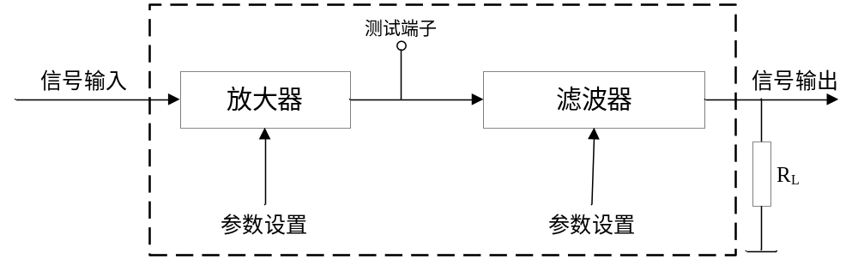
图1可控放大器组成框图
二、要求
1．基本要求
（1）放大器输入正弦信号电压振幅为10mV，电压增益为40dB，通频带为100Hz～40kHz，放大器输出电压无明显失真。
（2）滤波器可设置为低通滤波器，其-3dB截止频率fc在1kHz～20kHz范围内可调，调节的频率步进为1kHz，2fc处放大器与滤波器的总电压增益不大于30dB,RL=1kΩ。
（3）滤波器可设置为高通滤波器，其-3dB截止频率fc在1kHz～20kHz范围内可调，调节的频率步进为1kHz，0.5fc处放大器与滤波器的总电压增益不大于30dB, RL=1kΩ。
（4）截止频率的误差不大于10%。
（5）有设置参数显示功能。
2、发挥部分
（1）放大器电压增益为60dB，输入正弦信号电压振幅为10mV，增益10dB步进可调，通频带为100Hz～100kHz。
（2）制作一个带通滤波器，中心频率50kHz，通频带10kHz，在40kHz和60kHz频率处，要求放大器与带通滤波器的总电压增益不大于45dB。
（3）上述带通滤波器中心频率可设置，设置范围40kHz～60kHz，步进为2kHz。
（4）电压增益、截止频率误差均不大于5%。
（5）其他。
三、说明
1. 正弦输入信号由信号源提供。
2. 放大器输出端应留测试端子。
3.设计报告正文应包括系统总体框图、核心电路原理图和主要的测试结果。完整的电路原理图、重要的源程序和完整的测试结果可用附件给出。
四、评分标准
 | 项目 | 满分
设计  报告 | 系统方案 | 4
设计  报告 | 理论分析与计算 | 3
设计  报告 | 电路设计 | 4
设计  报告 | 测试方案与测试结果 | 5
设计  报告 | 设计报告结构及规范性 | 4
设计  报告 | 总分 | 20
基本  要求 | 实际制作完成情况 | 50
发挥  部分 | 完成第（1）项 | 15
发挥  部分 | 完成第（2）项 | 14
发挥  部分 | 完成第（3）项 | 10
发挥  部分 | 完成第（4）项 | 6
发挥  部分 | 其他 | 5
发挥  部分 | 总分 | 50

电动车跷跷板（J题）【高职高专组】
一、任务
设计并制作一个电动车跷跷板，要求跷跷板起始端一侧装有可移动的配重物体，配重物体位置可调范围不小于400mm。电动车从起始端出发，按要求自动在跷跷板上行驶。电动车跷跷板起始状态和平衡状态示意图分别如图1和图2所示。
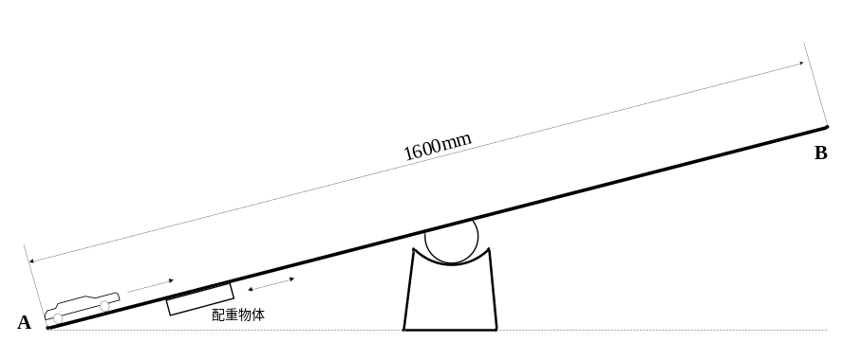
图1起始状态示意图
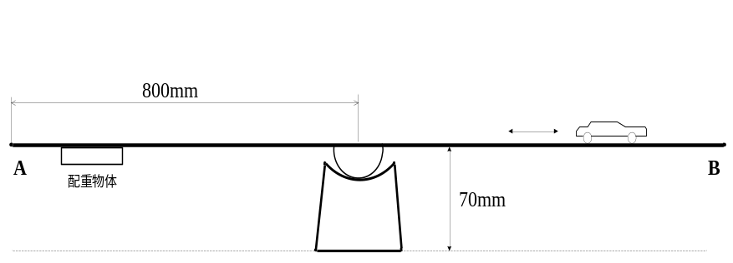
图2平衡状态示意图
二、要求
1．基本要求
（1）先将跷跷板固定为水平状态，电动车从起始端A位置出发，行驶跷跷板的全程(全程的含义：电动车从起始端A出发至车头到达跷跷板顶端B位置)。停止5秒后，电动车再从跷跷板的B端倒退回至跷跷板的起始端A，电动车能分别显示前进和倒退所用的时间。前进行驶在1分钟内、倒退行驶在1.5分钟内完成。
（2）跷跷板处在图1所示的状态下（配重物体位置不限制），电动车从起始端A出发，行驶跷跷板的全程。停止5秒后，电动车再从跷跷板的B端倒退回至跷跷板的起始端A，电动车能分别显示前进和倒退所用的时间。前进行驶在1.5分钟内、倒退行驶在2分钟内完成。
2．发挥部分
（1）由参赛队员将配重物体设定在可移动范围中的某位置，电动车从起始端A出发，当跷跷板达到平衡时，保持时间不小于5秒，同时发出声光提示，电动车显示所用的时间。全过程要求在2分钟内完成。
（2）在可移动范围内任意设定配重物体的位置（由测试人员指定），电动车从起始端A出发，当跷跷板达到平衡时，保持时间不小于5秒，同时发出声光提示，电动车显示所用的时间。全过程要求在2分钟内完成。
（3）其他。
三、说明
1.跷跷板长1600mm、宽300mm。为便于携带也可将跷跷板制成折叠形式。
2.跷跷板中心固定在直径不大于40mm的圆轴上，圆轴两端支撑在两个支架上，与支架圆滑接触。跷跷板在图2所示的平衡状态下，跷跷板底距地面或桌面的距离为70mm。
3.允许在跷跷板面上画有寻迹线。
4.电动车（含车体上的其它装置）的外形尺寸规定：长≤300mm，宽≤200mm。测试过程中电动车外形尺寸不允许变动。
5.电动车不允许采用有线或无线遥控，电动车自身应具备转弯功能。
6.电动车行驶距离的测量以车尾为基准。
7.平衡状态的含义是：当跷跷板出现上下摆动，且B端底部与水平状态的偏移量≤±60mm范围内时，可视为进入平衡状态。
四、评分标准
 | 项 目 | 满分
设计  报告 | 方案比较 | 3
设计  报告 | 设计与论证 | 4
设计  报告 | 系统组成、原理和电路图 | 6
设计  报告 | 测试数据与结果分析 | 4
设计  报告 | 设计报告的结构和规范性 | 3
设计  报告 | 总分 | 20
基本要求 | 实际制作完成情况 | 50
发挥  部分 | 完成第（1）项 | 24
发挥  部分 | 完成第（2）项 | 18
发挥  部分 | 其他 | 8
发挥  部分 | 总分 | 50

